中国最具社会影响力的创业公司（2022）
先进制造业 2022-08-02 21:00 发表于上海
收录于合集#权威榜单140个
先进制造业·导读
日前，《财富》杂志发布“2022年《财富》中国最具社会影响力的创业公司”榜单，来自公益、医疗、人工智能及电子商务等诸多领域的84家创业公司纷纷角逐上榜。
《财富》中国最具社会影响力的创业公司榜单，聚焦于创新、高成长、“中小”和社会影响力四个关键词，意在找出并呈现目前中国“跨过初创期，以科技创新或商业模式创新为支撑进入高成长期的中小企业。
《财富》认为上榜公司已经被证实在商业上是成功的，同时，其商业路径和业务内容本身就已经包含社会责任的要素，或者可以说，这些企业的经营行为本身就是在履行某种社会责任。它们获得利润以及利润的增长，代表着它们推动世界改变的成功以及这一成功的延续。
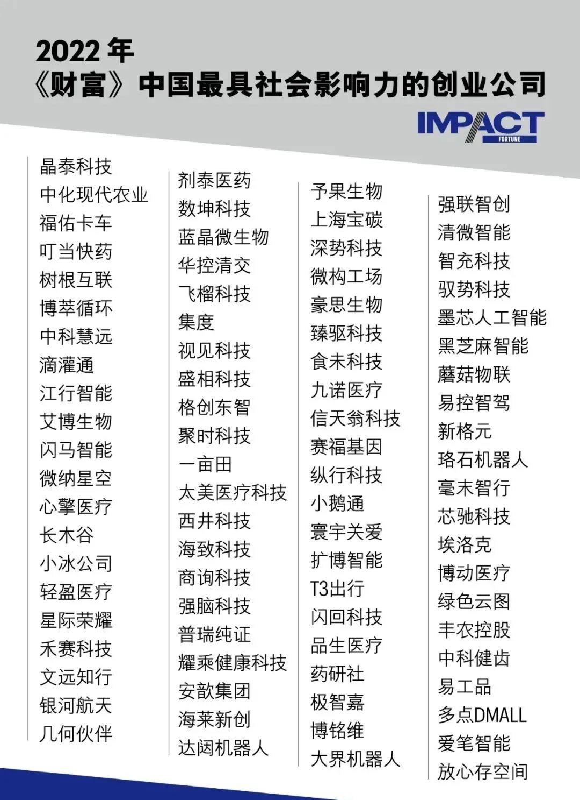
深圳晶泰科技有限公司
药物和医疗器械研发及商业化服务
通过AI预测算法结合实验验证，协助辉瑞公司仅用六周就确认Paxlovid的优势晶型，加快了这一新冠治疗药物的研发过程。
晶泰科技是一家量子物理与人工智能赋能的药物研发公司，通过提高药物研发的速度、规模、创新性和成功率，致力于实现药物研发的行业革新。晶泰科技与辉瑞公司在Paxlovid研发上的合作展示了计算预测与实验筛选结合的优势与价值，满足新药的药物固态化学研究中对速度与研究质量的更高要求。
在这款迄今最成功的新冠治疗药物的研发过程中，辉瑞的团队与晶泰科技深度合作，利用晶泰科技的AI预测算法结合实验验证，仅用六周就确认了该候选药物的优势晶型，并用于其后续的开发和生产。
在2020年新冠肺炎疫情爆发后，晶泰科技依托其智能药物研发平台，完成了一系列新冠相关的研究与预测，通过云计算完成大量模型搭建与虚拟药物筛选、预测的研究工作并将阶段性成果与同行分享，也证实了AI药物研发技术在疫情之下对病毒研究与抗病毒药物研发的效率优势与巨大的创新加速作用。
中化现代农业有限公司
农业现代化
为农业产业链全过程提供现代农业综合服务。
中国人均耕地面积少，小农户数量占到农业经营主体的98%以上，“大国小农”的基本国情，导致农业经营分散、生产成本高、服务效率低、抗风险能力差等问题。中化农业（中化现代农业有限公司）以“为消费者种出好品质、为种植者卖出好价钱、为产业链集好大数据”为目标，为各类农业种植主体和价值链合作伙伴提供线上线下相结合、涵盖农业产业链全过程的现代农业综合服务，通过数字化服务手段提供更高效、更精准的农业转型方案。
北京福佑多多信息技术有限公司软件及信息技术服务帮助货主企业及卡车司机降低信息获取成本、提高车辆运行效率、优化运输服务体验。
福佑卡车聚焦于整车运输领域，不仅以科技提升公路货运效率，也遵循“以人为本”的技术理念，改善卡车司机群体的从业体验，提升司机群体的职业尊严。截至2021年3月，福佑卡车平台的注册司机已经超过90万名，福佑卡车尊重卡车司机为重要的合作伙伴。
针对卡车司机频频遇到的假货、拖欠运费、找货难等行业痛点，福佑卡车为司机提供真实货源、快速结算、高效率的货运服务，以此简化卡车司机的工作流程、消除不必要的“情绪劳动”，并提升司机群体的收入。
福佑卡车提供的FaaS（Freight-as-a-Sevice）服务，实现了整个货运交易链条都在福佑的平台上进行标准化和数字化的运行，依靠智能定价、智能调度和智能服务等技术手段以预先定价将货运订单分配给平台上最合适的承运方，并实现实时跟踪，最终实现透明、高效、有保障、数字闭环的公路货运服务。
叮当快药科技集团有限公司医疗、诊断及检测为用户提供7天24小时的范围内28分钟送药到家服务。
在上海于今年3月至5月爆发大规模的新冠肺炎疫情期间，叮当快药是上海市首批保供白名单企业之一。在人员封控、路面封闭的不利情况下，叮当快药的300多名在岗员工投入到一线防疫，积极做好市民健康用药服务保障工作。
叮当快药通过在全国十几个城市建立数百家智慧药房，拥有近千人的医生和数百人的药师团队以及专业药品配送团队，为用户提供7天24小时的范围内28分钟送药到家服务。解决了市民“半夜生病跑药店”、“医院挂号排队”等痛点，成功改善了数千万市民的问诊买药体验，并通过积极应用数字化技术推动了医药零售终端行业升级，加速中国互联网医疗、医药行业的发展。
树根互联股份有限公司智能制造及服务
以工业互联网推动中国工业领域的数字化智能化进程。
工业互联网作为国家科技创新战略之一，代表着制造业发展的方向。2016年成立的树根互联是第一批国家级跨行业跨领域工业互联网平台企业。树根互联定位于做工业互联网的操作系统平台，帮助制造业企业进行低技术门槛、低成本、高效率的数字化转型。其开发的根云平台在2019年至2021年期间接入并激活近90万台工业设备，涵盖装备制造、钢铁冶金、汽车整车及零配件、电气等数十个工业细分行业。
苏州博萃循环科技有限公司
绿色科技
减少初级矿产资源的消耗，提高材料的二次利用价值。
随着新能源汽车的快速普及，退役动力电池将呈现井喷式增长，预计到2025年时累计退役量将达78万吨，动力电池的低碳回收再利用成为巨大挑战。
博萃循环是一家动力电池回收方案提供商，拥有稀有稀贵金属资源提取、高端金属材料再生利用、电池银行管理等核心技术，能够实现对动力电池中关键金属资源的有效和清洁利用，减少初级矿产资源的消耗，提高材料的二次利用价值。
中科慧远视觉技术（洛阳）有限公司
智能制造及服务
将人从强光照射的质检作业环境中解放出来。
中科慧远成立于2016年，由中科院自动化所孵化，为制造业企业提供自动光学检测装备和解决方案。具体包括手机盖板检测仪设备、显示面板精密仪器检测设备及其他检测领域设备，功能涵盖瑕疵检测、质量控制、供应链管理等。表面缺陷与尺寸检测是高端制造中的重要环节，人工质检工作量大、精度低、效率低、人力成本高。同时，强光照射的作业环境会导致检测人员的视力迅速下降。中科慧远的玻璃盖板自动光学检测设备可以达到1.6s/pcs的检测效率，对提升产品出厂良率、降低企业运营成本、打破“机器检测+人工复检”对人力资源的桎梏，起到了积极作用。
滴灌通管理咨询（海南）有限公司
小微金融服务
首创收入分成模式，助力小微企业解决融资难。
中国体量庞大的小微企业融资难已成痼疾，而由香港交易所的前行政总裁李小加和东英金融集团的创始人张高波共同创办的滴灌通利用国际资本投资中小微企业，依托于数字化团队，开创了不要股权、不是债权、不干涉门店经营，只要收入分成的投资模式。“我们投资的企业永远不可能长成参天大树，但它是很健康的小花小草，在它的生命周期里有很好的回报，整体回报就能够大于失败。”李小加如是说。尽管受新冠肺炎疫情影响，但截至2022年7月，滴灌通仍然逆势实现近700家小微实体门店的投资，包含30个品类，覆盖全国30个省近80个城市。滴灌通希望未来十年支持100万个实体门店发展，帮助1，000万个小微企业就业者实现年收入超过10万元人民币，惠及中国1亿人口迈向共同富裕。
深圳江行联加智能科技有限公司软件及信息技术服务以云边协同技术，通过对电力系统的可信监测和低碳控制，助力双碳目标的实现。
江行智能致力于深度融合边缘计算与人工智能技术，专注新一代云边协同的智能物联网产品与服务，目前的主要业务场景为电力行业。作为低碳绿色发展的重点行业，为实现“双碳”目标，江行智能从可信监测和低碳控制两个方面推出了系列解决方案。
一是基于可信边缘智能计算与区块链技术构建的碳排放区块链边缘代理装置，通过内置的数百种工业协议直接获取传感器数据，结合国标“温室气体排放核算与报告要求”中的基础算法，将碳排放数据在源头上链，实现了碳权交易中底层数据透明可信的目标。
一是应用边缘智能计算技术，提供的源网荷储协同控制产品可以汇聚接入各类端侧传感数据及各类异构数据，实现AI算法驱动的边缘侧应用，综合给出电力市场参与调节资源的协同调控指令；并应用区块链技术，让参与调节的各类资源主体都能够获得电力能量市场和辅助服务市场的收益，让每度电都可以发挥它最大的经济效益和社会效益，实现了度电成本最优下的低碳控制。
苏州艾博生物科技有限公司
药物和医疗器械研发及商业化服务
开发的中国首个进入临床试验阶段的mRNA新冠疫苗已经进入三期临床。
艾博生物专注于信使核糖核酸（mRNA）药物研发，拥有具有自主知识产权的mRNA和纳米递送技术平台。目前已经建立的产品管线涵盖传染病防治和肿瘤免疫等领域。
2020年6月，艾博生物联合军事科学院军事医学研究院、沃森生物共同研制的新型冠状病毒mRNA疫苗（原始株疫苗），正式通过国家药品监督管理局临床试验批准，成为中国第一个进入临床试验的mRNA疫苗，填补了国内空白，目前该疫苗已经完成I期、II期临床免疫研究，现处于全球多中心临床III期阶段。
上海闪马智能科技有限公司
智能制造及服务
构建AI中台，做智慧城市的风控“超人”。
闪马智能是一家专注视频智能分析和时空数据管理的新一代AI中台公司。以视频智能分析与时空大数据核心体系，将AI技术运用于城市的交通、工作学习、生活娱乐、城市环境、互联网信息空间的“五大空间”，“看见”城市中每个微小的异常，预知每个潜在的风险，将风险降至最低。
以道路交通为例，闪马智能可以对道路实况进行感知，对交通管理进行算法优化，对交通违法的行为发现、跟踪和捕捉，对事故原因进行分析，以实现长效治理，防止交通事故的二次发生。
闪马智能在成立两年多的时间里开发了1300+算法模型，产品在全国200+城市落地应用。2022年，闪马智能继续保持高速发展，总营收实现突破。
北京微纳星空科技有限公司航天科技
为河南郑州暴雨、东航MU5735空难拍摄的遥感图像对救灾与救援提供了有效帮助。
微纳星空是国内最早一批以卫星制造业务为核心的卫星系统研制供应商。公司主要从事卫星整星研发制造业务并提供卫星在轨交付服务，研发自主知识产权卫星平台和核心部组件，拥有卫星整星设计、生产、总装和集成测试能力，具有通信载荷、光学遥感载荷和微波遥感载荷等研制能力。
微纳星空为国家战略支援部门提供多个境外区域“泰景三号”卫星遥感影像，分辨率高、成像质量好，能够反映主要机场、港口等目标和设施的识别特征，很好地满足了判读解译和动态监测的需求，为相关科研工作提供了帮助。除此之外，由微纳星空卫星拍摄的遥感图像为河南郑州暴雨、东航MU5735空难等重大社会事件的救援和善后提供了有效帮助。
苏州心擎医疗技术有限公司药物和医疗器械研发及商业化服务体外全磁悬浮人工心脏给患者提供生的希望。人口老龄化的趋势下，心力衰竭患病率和患病数量逐年增长。中国有3.3亿心血管病患者，占全部死亡原因的第一位。慢性心衰常具有不可逆性、难以用药物或其他手段控制；急性心衰则更加危险，必须立即处理，人工心脏让患者们看到了希望。心擎医疗的体外心室辅助装置又称体外全磁悬浮人工心脏（MoyoAssist Extra-VAD），是我国第一个自主研发的国产体外全磁悬浮人工心脏。截至目前，心擎医疗在多个临床中心研究进展顺利，已经拯救多名患者。
北京长木谷医疗科技有限公司药物和医疗器械研发及商业化服务
使骨科关节手术更易于实现。
骨科关节疾病严重危害人类的健康，中国的关节疾病患者已经超过人口总数的10%，随着人口老龄化，关节疾病患者的发病率将不断升高，人工关节置换手术是关节疾病的终极治疗手段。但人工关节置换手术难度大、精准度要求高、医生学习曲线长，严重阻碍了我国青年医生和基层医生顺利开展关节置换手术。
深耕智慧骨科垂直领域的长木谷，利用人工智能与机器深度学习技术，研发为骨科关节医生提供覆盖术前诊断、手术规划、术中导航定位和术后随访全流程的关节置换智能解决方案——AIJOINT系统，推出人工智能关节置换手术机器人，提升手术精准度，降低术后并发症，实现关节领域技术提升，解决传统医疗系统多方的痛点，同时也能够解决偏远地区医疗技术水平不高、医生学习成本高等热点问题，实现精准医疗下沉。
北京红棉小冰科技有限公司软件及信息技术服务不断突破AI边界、赶超人类想象，并挖掘行业潜能，为行业开创全新前景。
2022年北京冬奥会，一位叫“观君”的自由式滑雪空中技巧助理教练创造了历史：观君并非人类，而是小冰公司研发的人工智能裁判与教练系统，此次它助力徐梦桃为中国摘金，标志着人工智能在全球顶级赛事中全程参与训练、并取得金牌战绩的首个案例。
小冰最初是微软亚洲研究院发布的一款人工智能聊天机器人，发展至今已经“家族”庞大——包含虚拟员工、垂直领域专家系统、虚拟陪伴、虚拟偶像等四类AI Being，商业客户覆盖金融、智能汽车、零售、体育、地产等十多个垂直领域。由小冰创建并承载的人工智能交互主体，已经贡献了全球人工智能交互总流量的60%。
北京轻盈医院管理有限公司药物和医疗器械研发及商业化服务
让基层医疗机构获得基础且有效的检测设备。
在农村基层医疗机构中，“凭经验用药，凭感官治疗”的情况非常普遍。由于缺乏检测设备，诊疗过程中可能存在因为检验不到位而导致过度用药或者药不对症等现象。针对这些痛点，北京轻盈医院管理有限公司建立了创新医疗器械研发产品线，目前相关的检测检验类产品有基于AI图像识别算法的胶体金分析仪、便携式血生化分析仪等。有了这些基础的检测设备，可以大大提升中国基层医疗机构的诊疗能力。
北京星际荣耀空间科技股份有限公司航天科技降低人类进入空间的各项成本、节约社会资源。
成立于2016年的星际荣耀，希望通过其从事的商业运载火箭的设计和研发，满足商业卫星市场不断增长的发射需求，并实现其“拓展人类生存空间”的愿景。星际荣耀是中国第一家成功完成运载火箭入轨发射任务的民营企业，也让中国成为继美国之后，世界上第二个拥有能够发射运载火箭的民营企业的国家。星际荣耀是目前国内组织发射次数最多的民营商业航天公司，同时在可重复使用技术方面的进展处于国内领先水平，该技术将大大降低人类进入空间的各项成本、节约社会资源。
上海禾赛科技有限公司智能制造及服务
为无人驾驶车辆提供精准的感知能力，以识别复杂的路况，保障行驶配送安全。
禾赛科技于2014年创立于中国上海，是全球自动驾驶及高级辅助驾驶（ADAS）激光雷达的领军企业。在上海于今年3月至5月爆发大规模的新冠肺炎疫情期间，美团自动配送车和新石器无人车，均搭载了禾赛科技的激光雷达。作为机器人的“眼睛”，激光雷达通过主动发射激光，测量到达目标的准确距离，从而赋予无人驾驶车辆独特的三维视觉，为无人驾驶车辆提供精准的感知能力，以识别复杂的路况，保障行驶配送安全。禾赛科技激光雷达的无人车小分队具有“零接触”、“全天候”等优势，在有效缓解运力不足的同时，可以减少人与人、人与疫区的接触，最大程度降低人员暴露在外的风险，在疫情等非常时期发挥重要作用。
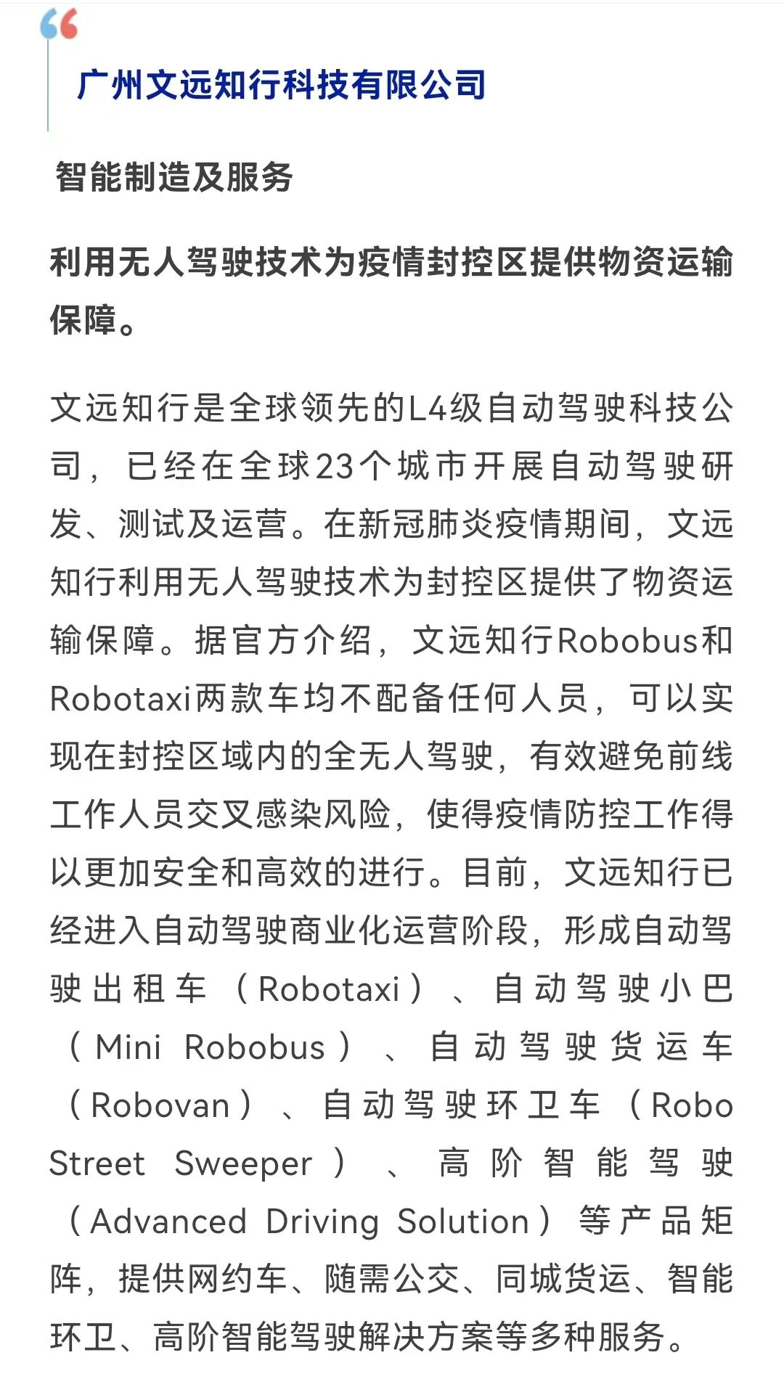
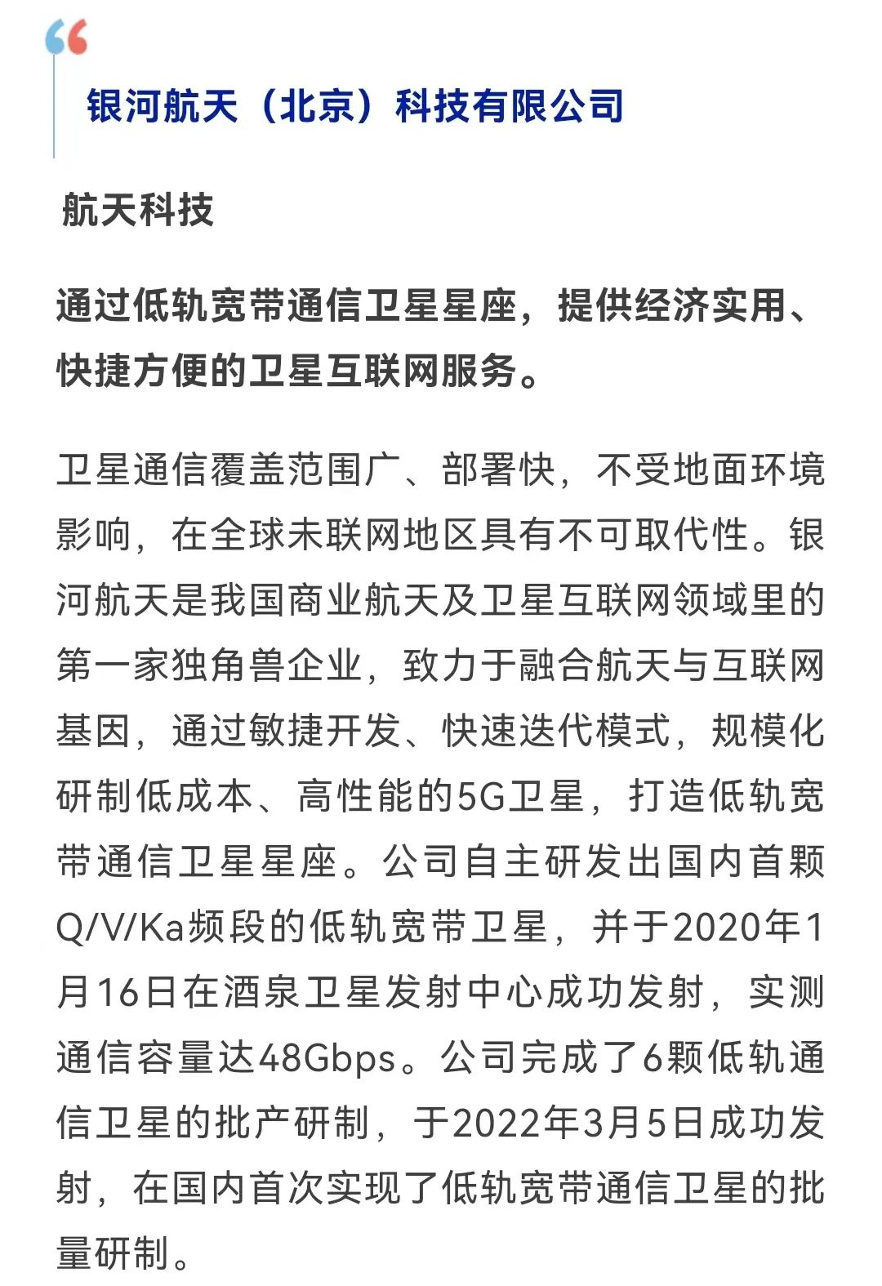
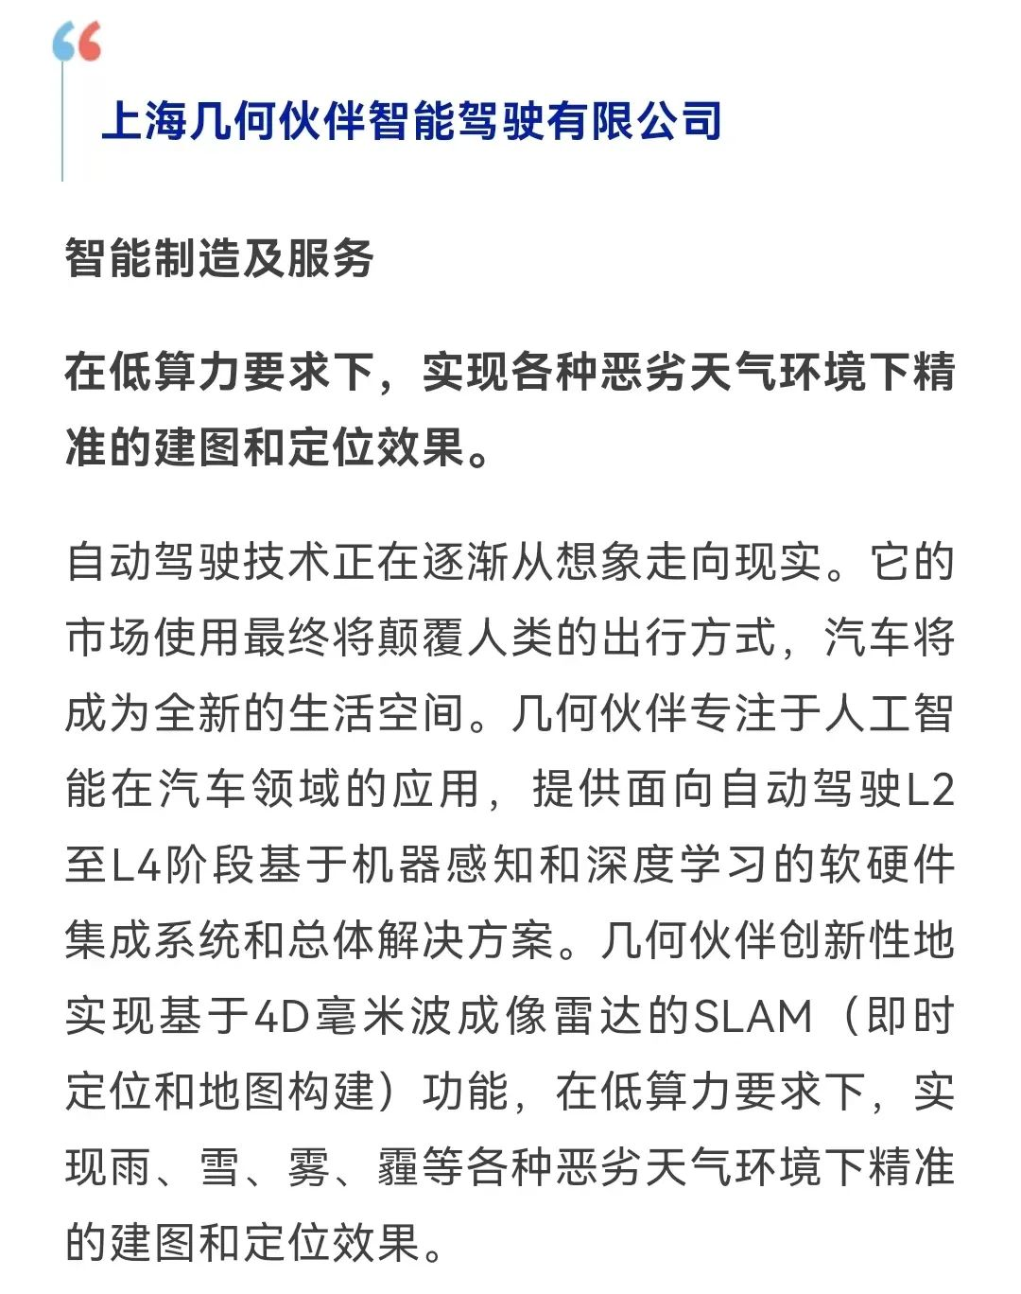
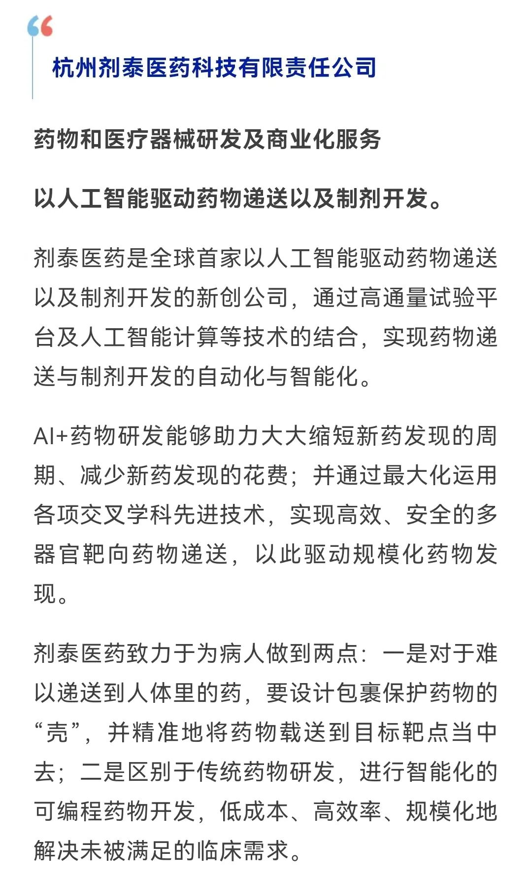
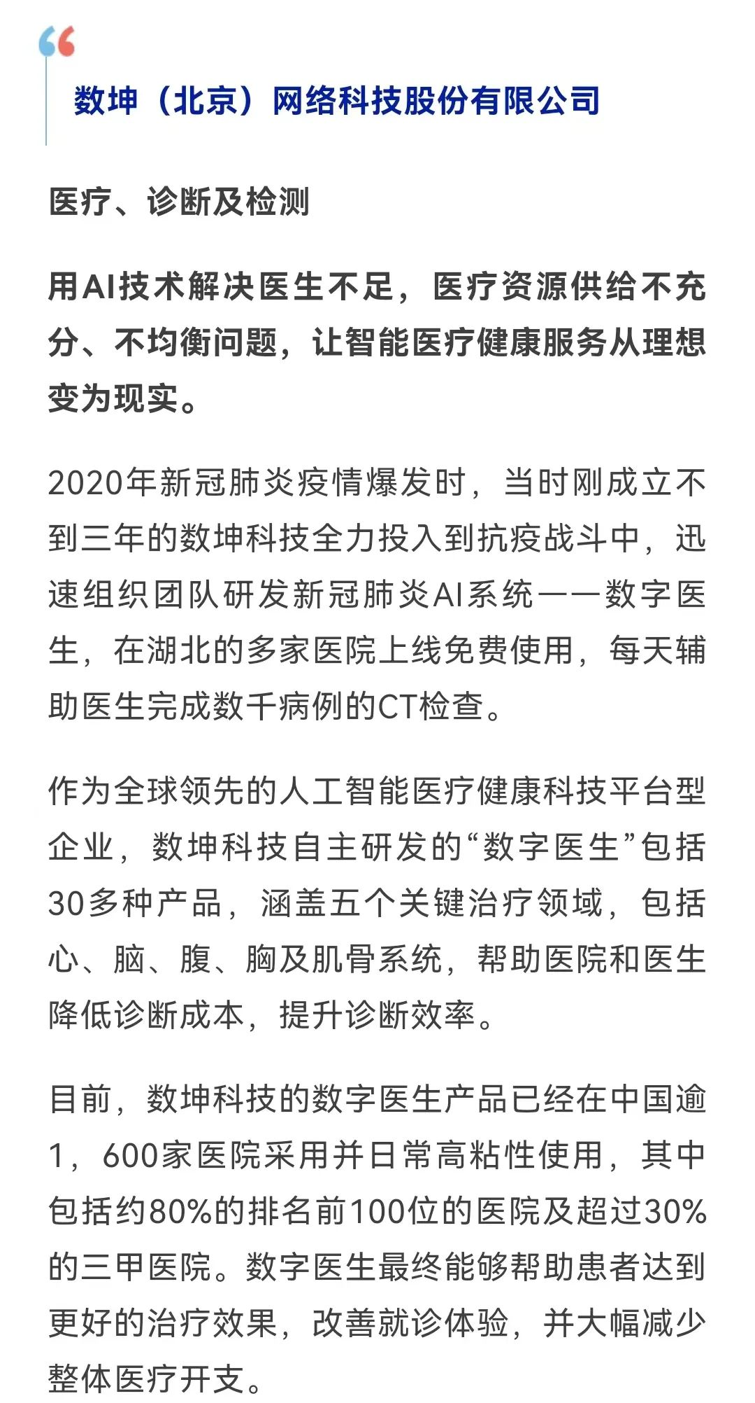
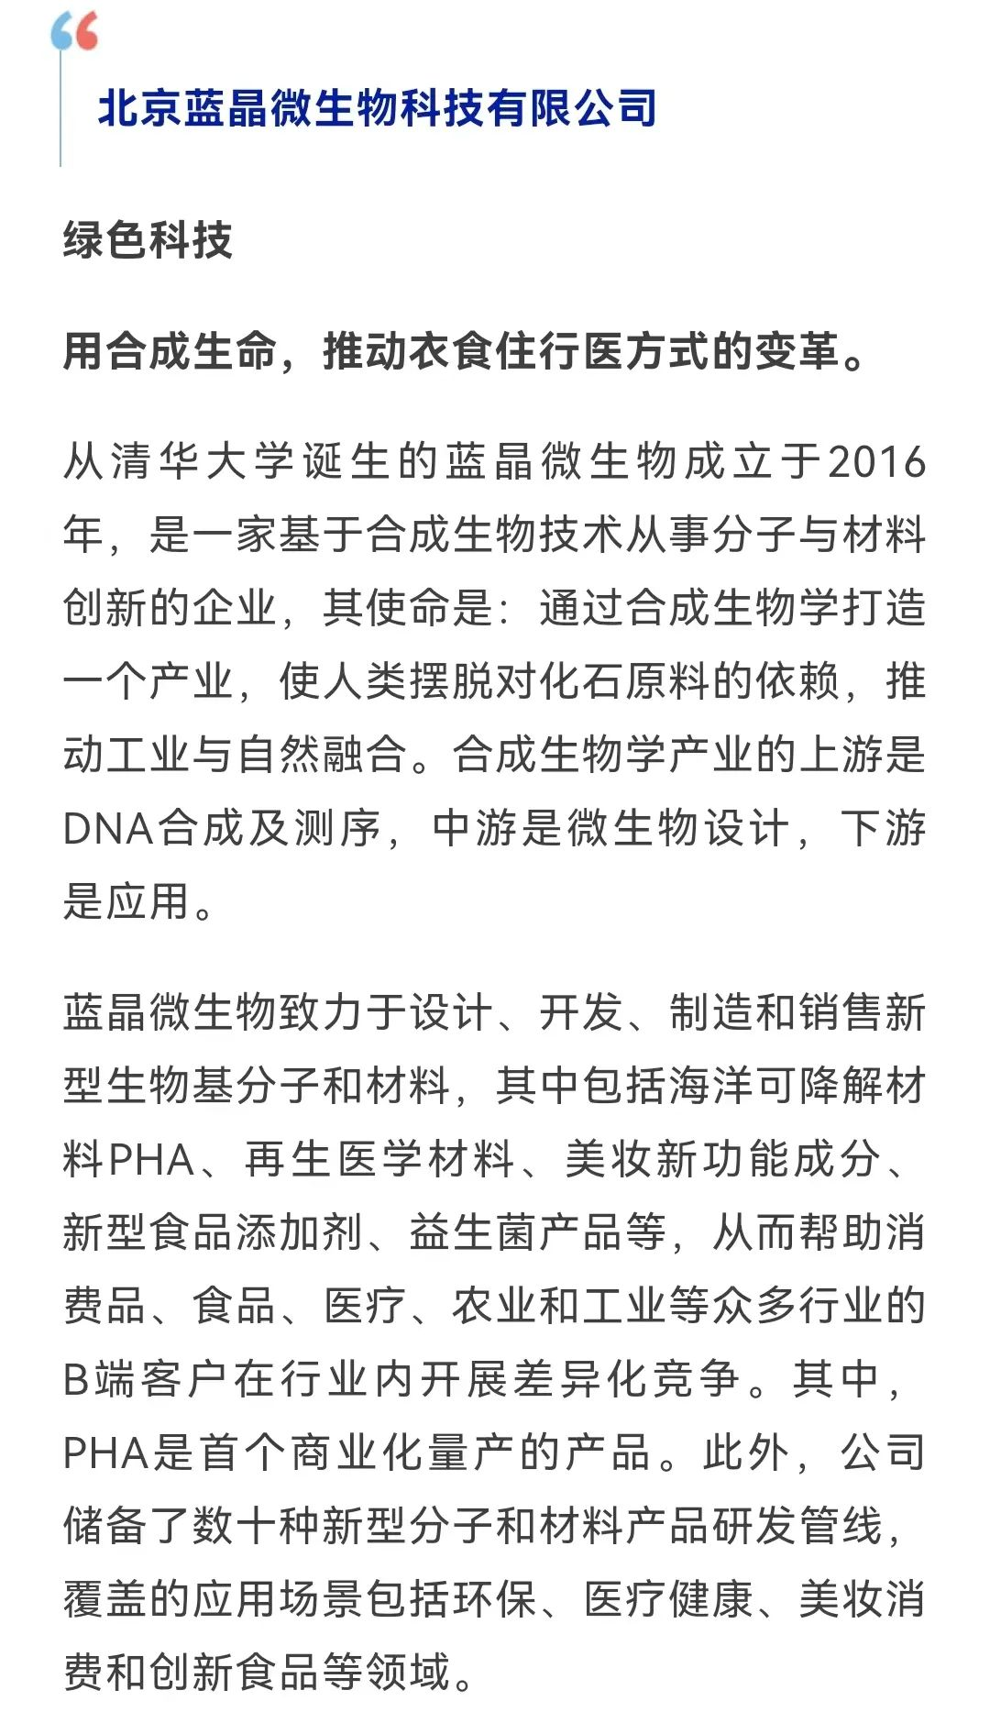
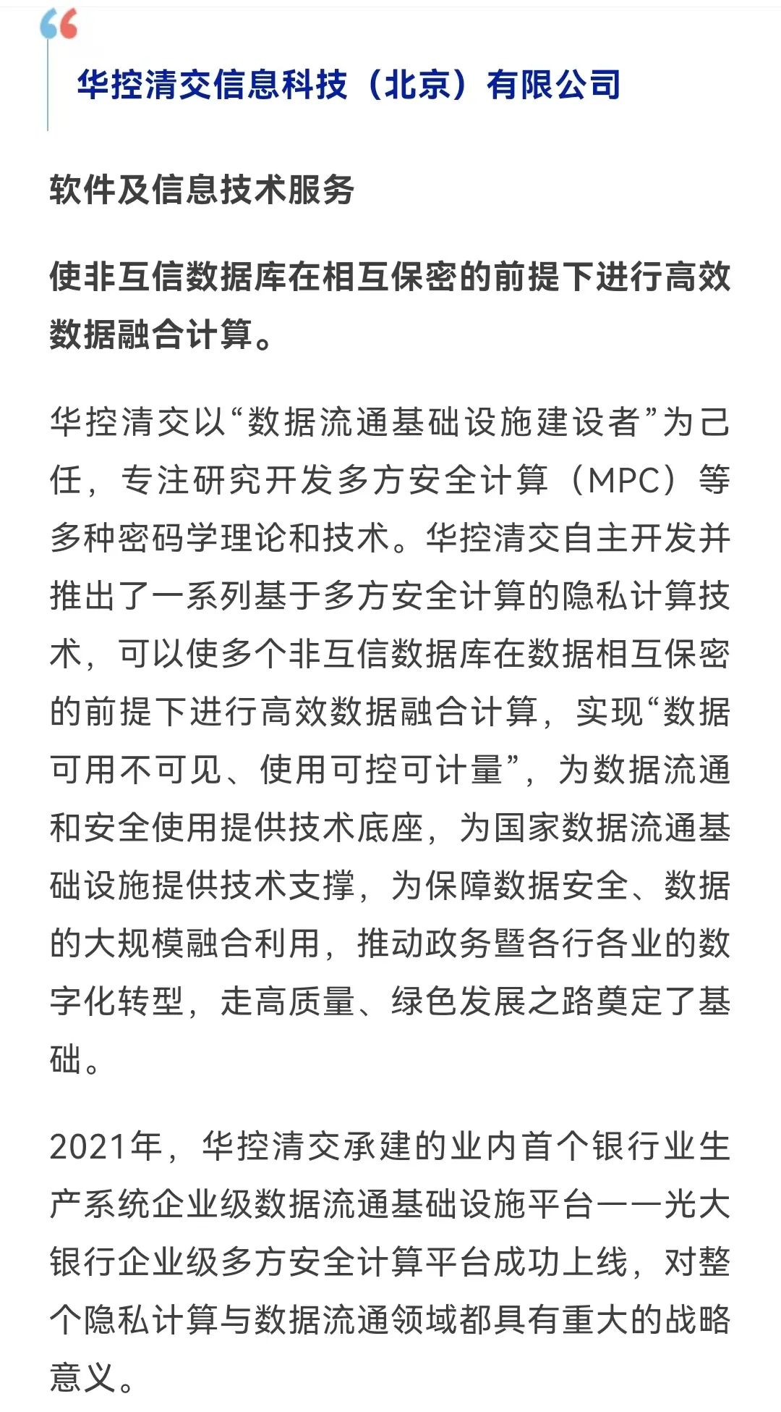
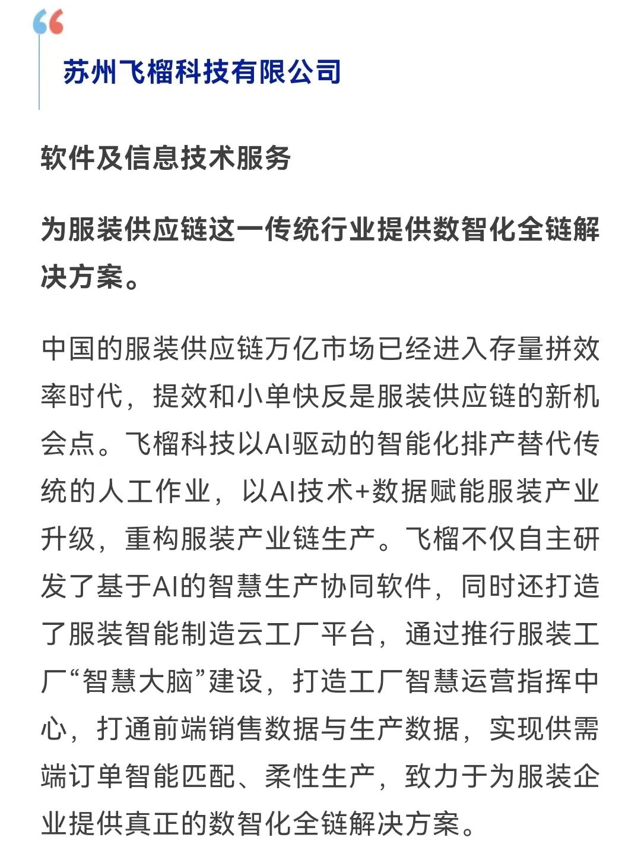
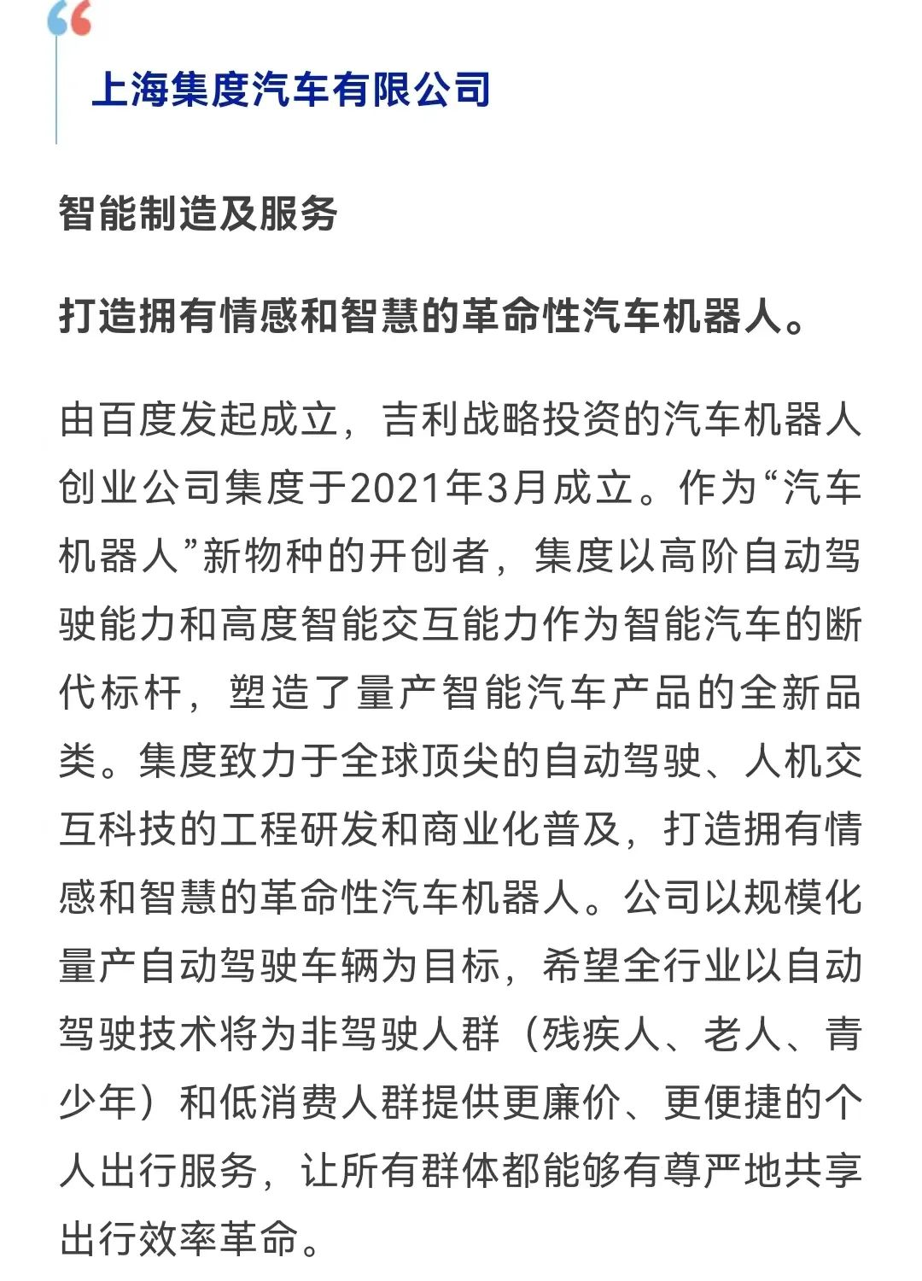
深圳视见医疗科技有限公司医疗、诊断及检测通过人工智能深度学习算法辅助病理医生筛查阳性样本，提供宫颈癌的早期发现。
宫颈癌是中国女性最常见的癌症之一，因为人口众多而缺少病理医生，非城镇居民早期筛查覆盖率不到30%，导致宫颈癌的发病率和死亡率难以降低。
视见科技致力于为医疗机构、药企和科研单位提供人工智能辅助筛查和诊疗临床疾病的解决方案。视见通过人工智能深度学习算法辅助病理医生筛查阳性样本，替换昂贵的进口产品，产品性能达到100%的灵敏度和86.85%的特异性，减少了医生超过70%的工作量，降低了早期阳性患者的漏诊，同时提高了筛查量。
视见坚持AI赋能医疗的初心，全力助推国家“两癌”筛查项目、宫颈癌消除计划的开展，致力于通过早筛早诊早治的癌症防治策略推动宫颈癌发病率和死亡率的降低，推进智慧病理科、智慧医院的建设，减轻医疗保障系统的负担，提高国民健康水平。
上海盛相工业检测科技有限公司智能制造及服务国内第一家将移相法结构光技术应用到工业检测领域，推动3D视觉技术在全球工业领域的广泛应用。
盛相着力将移相法结构光技术在工业场景中落地，并于2015年将第一批在线3D检测设备推向制造业产线，成为了国内第一家将移相法结构光技术应用到工业检测领域的公司。2018年9月，盛相科技发布了国内第一款结合移相法结构光和硬件计算技术的3D相机——Sizector3D相机。Sizector3D相机产品荣获2018年国内行业最高奖项——“中国机器视觉产业联盟（CMVU）机器视觉创新产品奖特别奖”，成为中国机器视觉行业的现象级明星产品，目前已经广泛使用于工业领域尺寸检测、瑕疵检测、机器人定位引导等多种应用场景。
据前瞻产业研究院预测，2025年的全球机器视觉市场规模将达到144亿美元，我国机器视觉市场规模将达193亿元。盛相科技致力于通过先进的技术研发能力和性能卓越的3D视觉产品，推动3D视觉技术在全球工业领域的广泛应用，打造世界级工业3D视觉品牌。
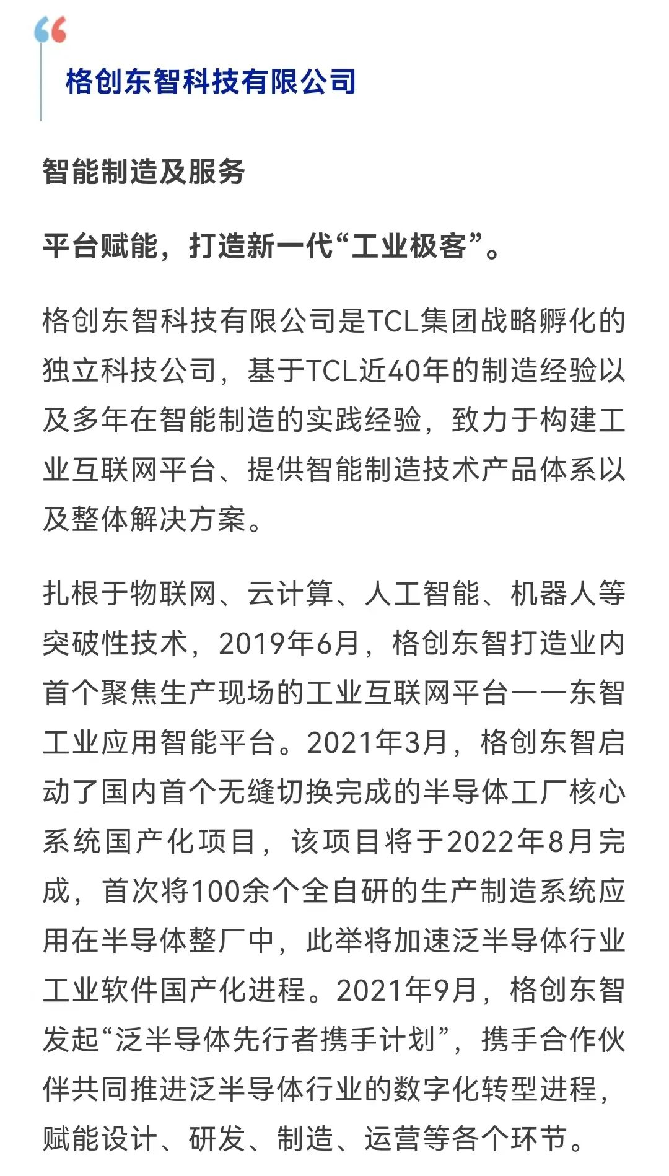
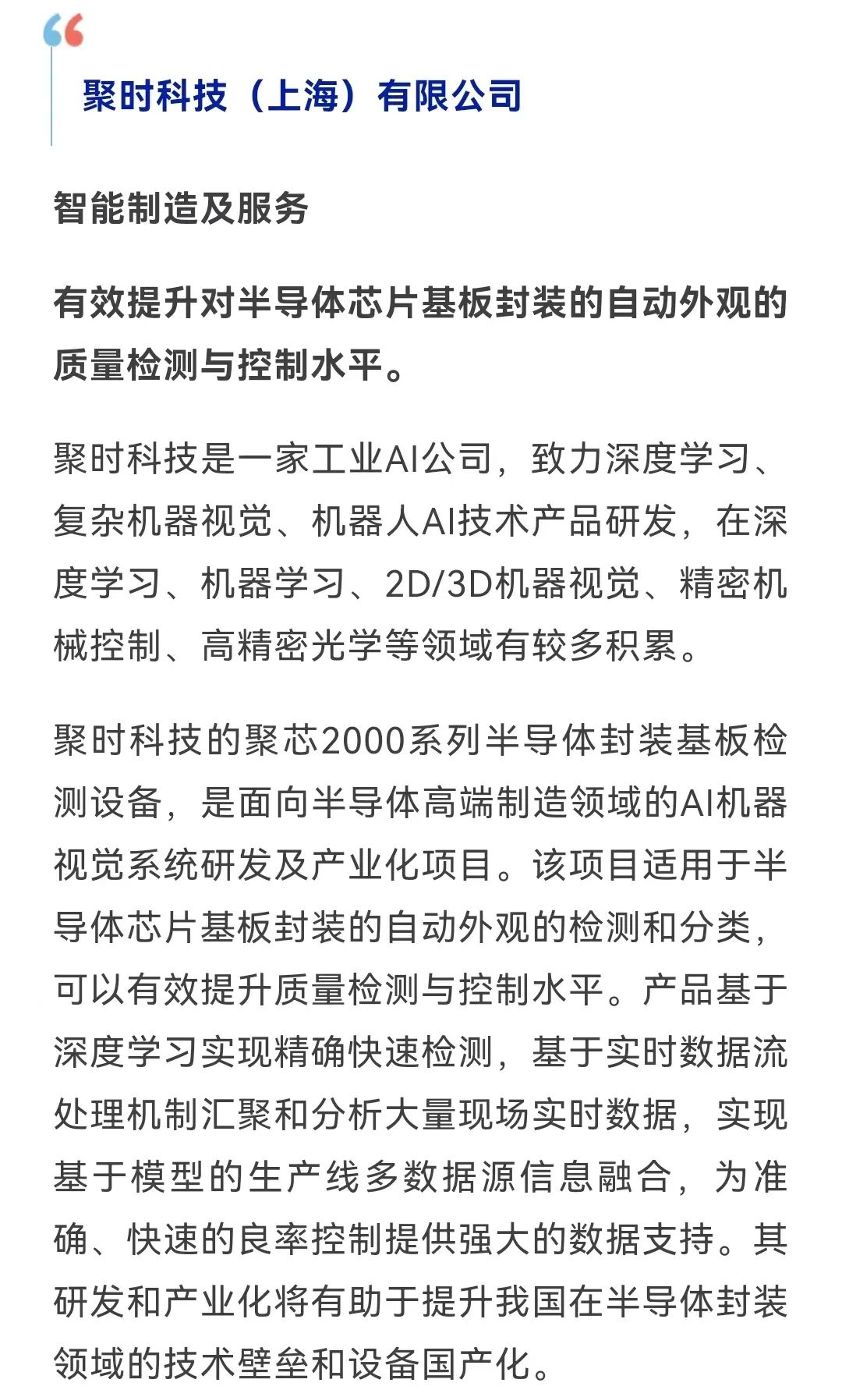
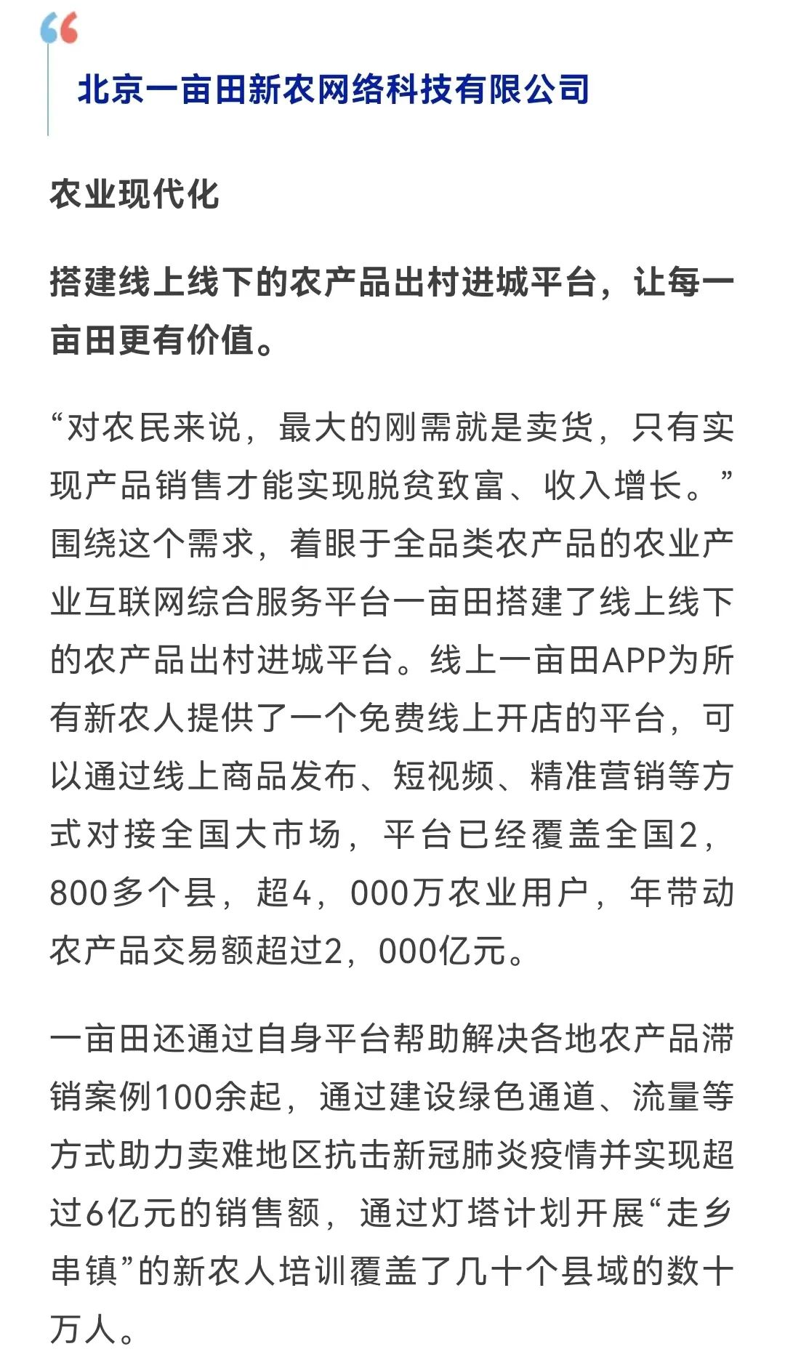
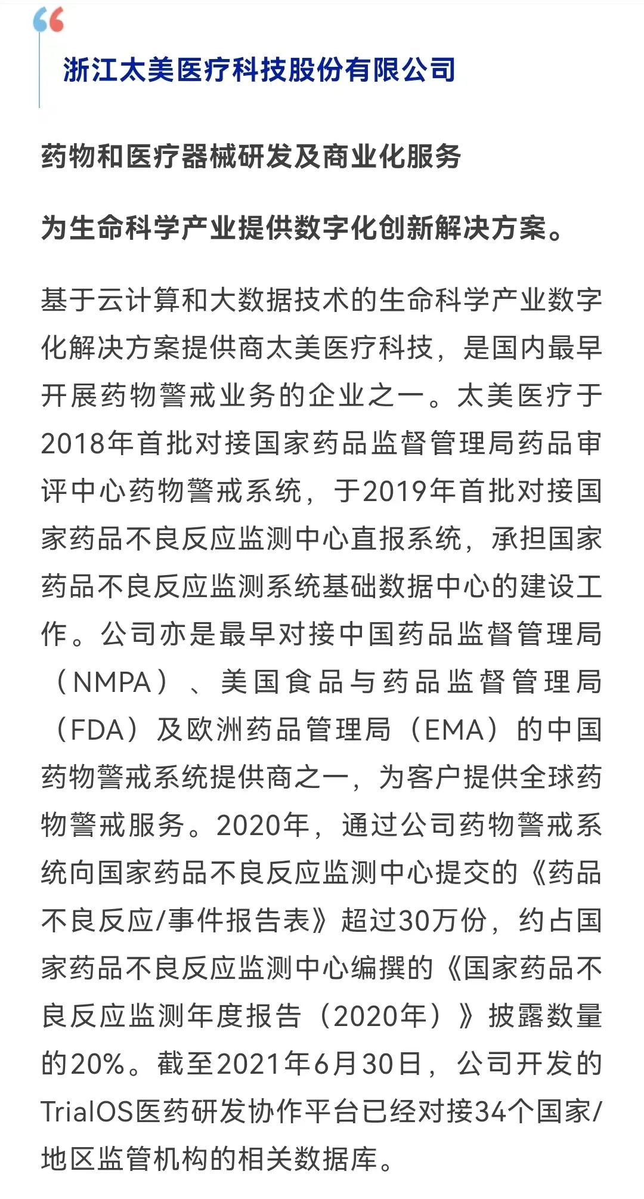
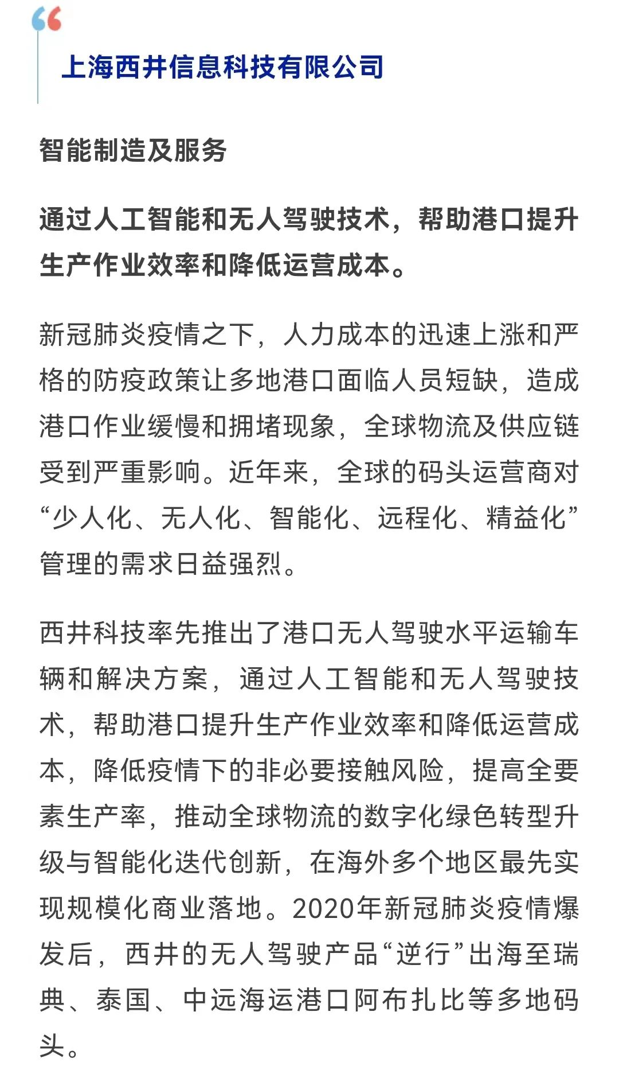
北京海致科技集团有限公司软件及信息技术服务搭建长江流域第一个“智慧禁捕平台”，实时精准预警非法捕捞，打造了长江智慧禁捕样板。海致科技自2013年起为政府、企业级用户提供知识图谱、大数据分析、图计算、图数据库等产品和技术服务，已经广泛应用于城市治安管理、智慧城市、金融科技、能源物联网、工业物联网等领域的数字化转型和信息化建设。2020年对市场免费开放了个人版大数据分析产品BDP，目前注册用户已经超过57.6万人次。新冠肺炎疫情期间，海致科技是中国政府数字化防疫背后的主要的技术供应商之一，服务了包括武汉、北京、上海、广州、郑州等全国240多个地、市的数字化防疫、抗疫工作。2020年1月，农业农村部正式发布《长江十年禁渔计划》，自2021年1月1日0时起实行暂定为期10年的常年禁捕。政策颁布之初，海致作为主要的大数据技术供应商，率先在赣江水系搭建起了长江流域的第一个“智慧禁捕平台”，接入赣江水系全部探头数据，实时精准预警非法捕捞，打造了长江智慧禁捕样板。
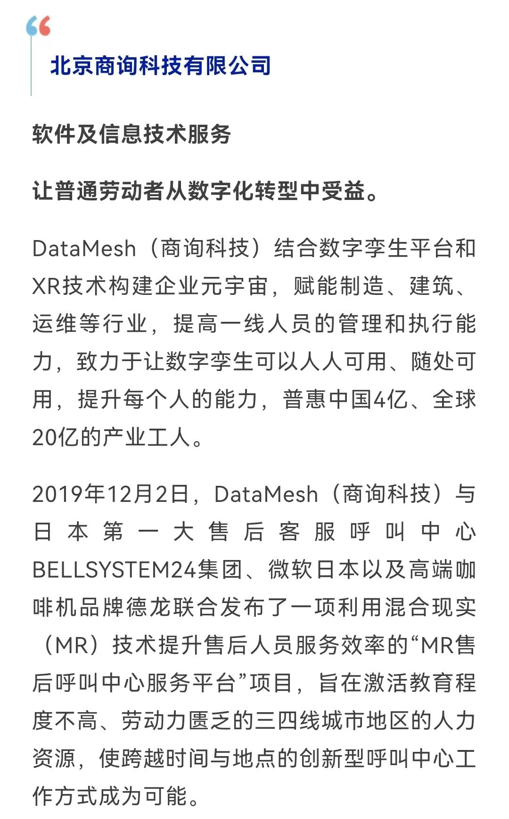
浙江强脑科技有限公司智能制造及服务在肢体残疾康复、孤独症干预及健康领域提供以人工智能为核心的解决方案。BrainCo强脑科技，这家由哈佛大学（Harvard University）支持的新创企业正在做的事情是让前沿科技走出实验室，让非侵入式脑机接口技术解决方案开启生命更多可能性。BrainCo强脑科技目前拥有数百余项脑机接口领域核心专利，其中60%左右为发明专利，在教育、医疗、娱乐、健康等多个领域都有着深度的探索和研究。公司已经有多款产品成功进入市场，是世界上脑机接口领域里第一家产品生产超过10万台的企业，在肢体残疾康复领域、孤独症干预领域、健康领域提供以人工智能为核心的解决方案，例如BrainRotics智能仿生手、能够提高专注力的Focus专注力提升系统、提高孤独症儿童社交沟通能力的开星果脑机接口社交沟通训练系统，以及通过冥想放松减压、调节睡眠的FocusZen正念舒压系统，帮助这些处于困境的人群重建正常生活秩序。
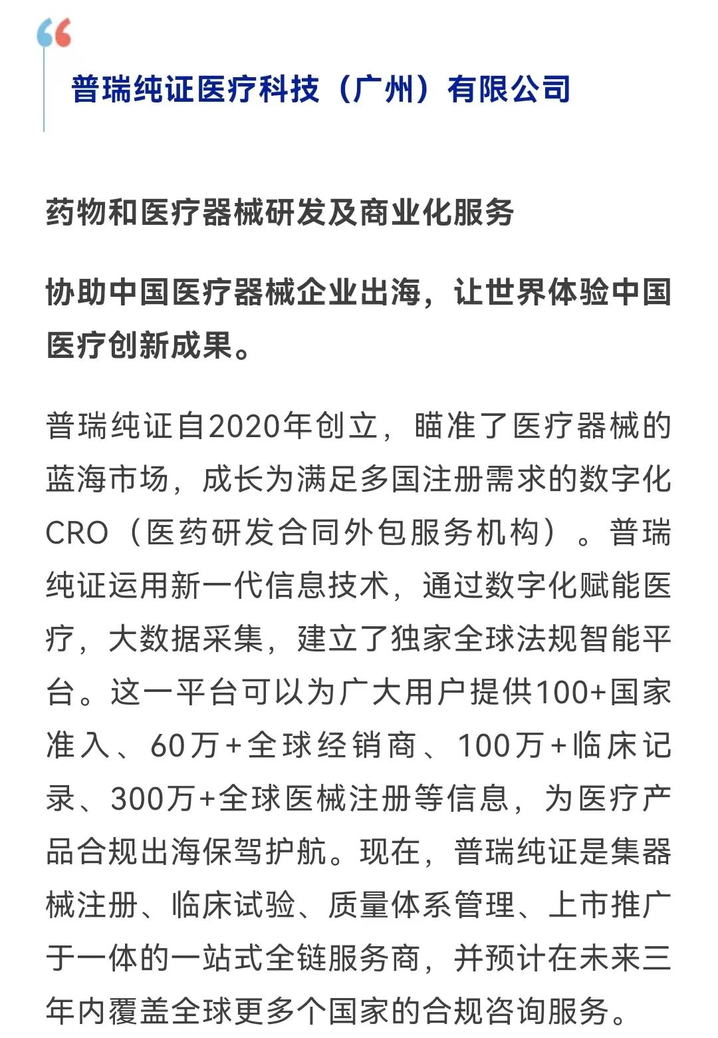
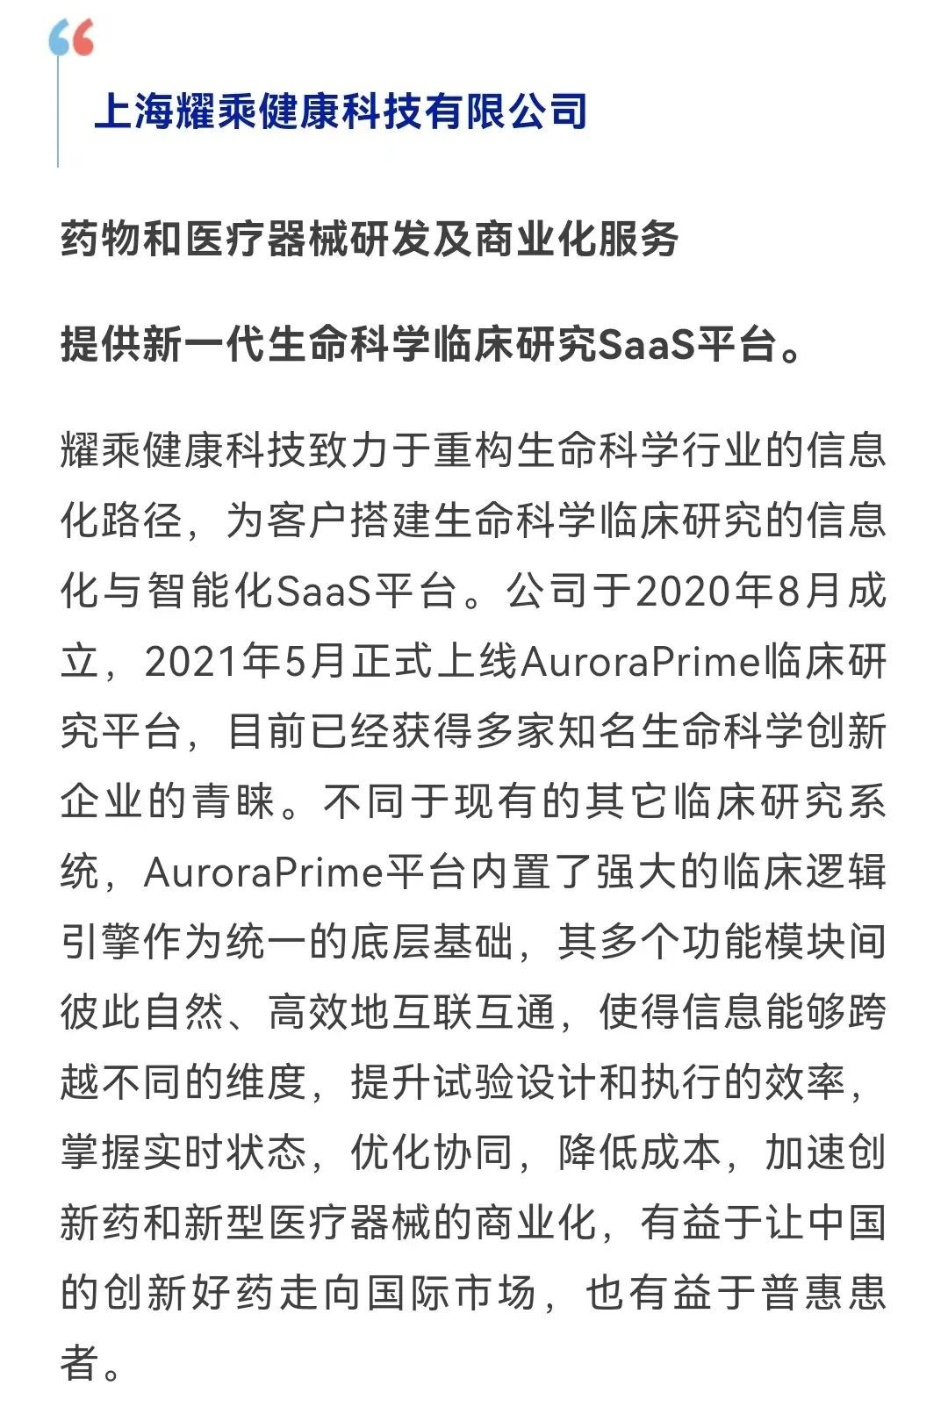
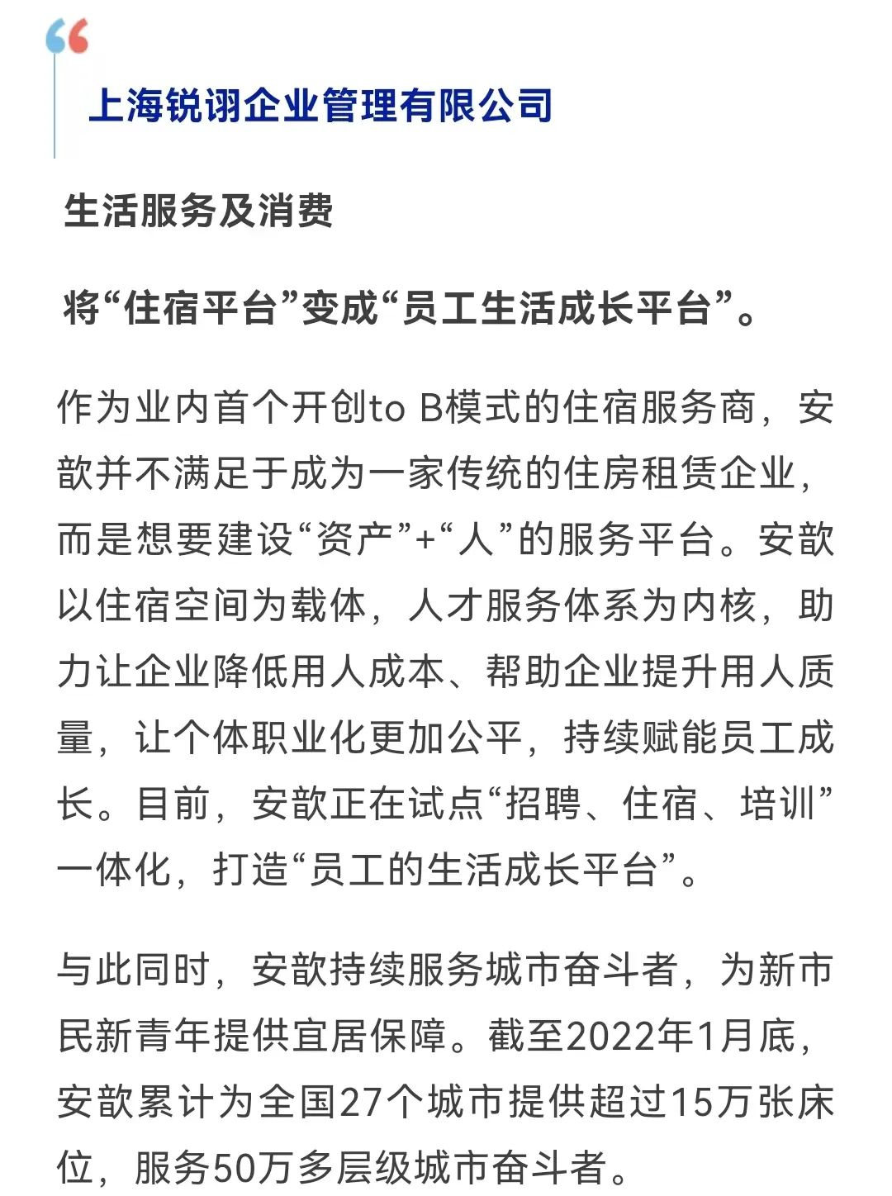
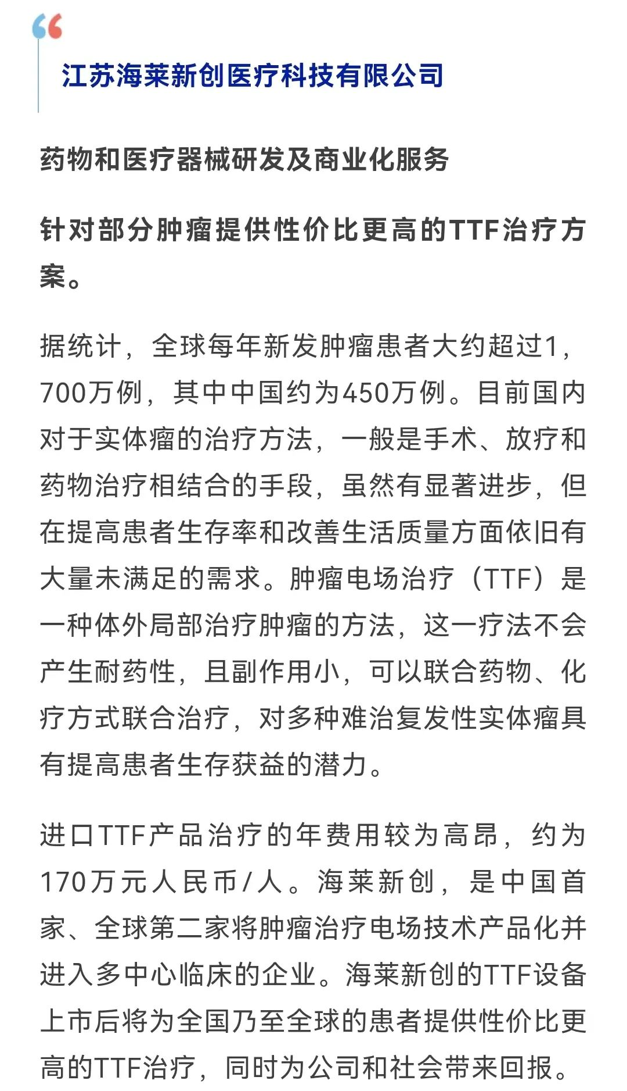
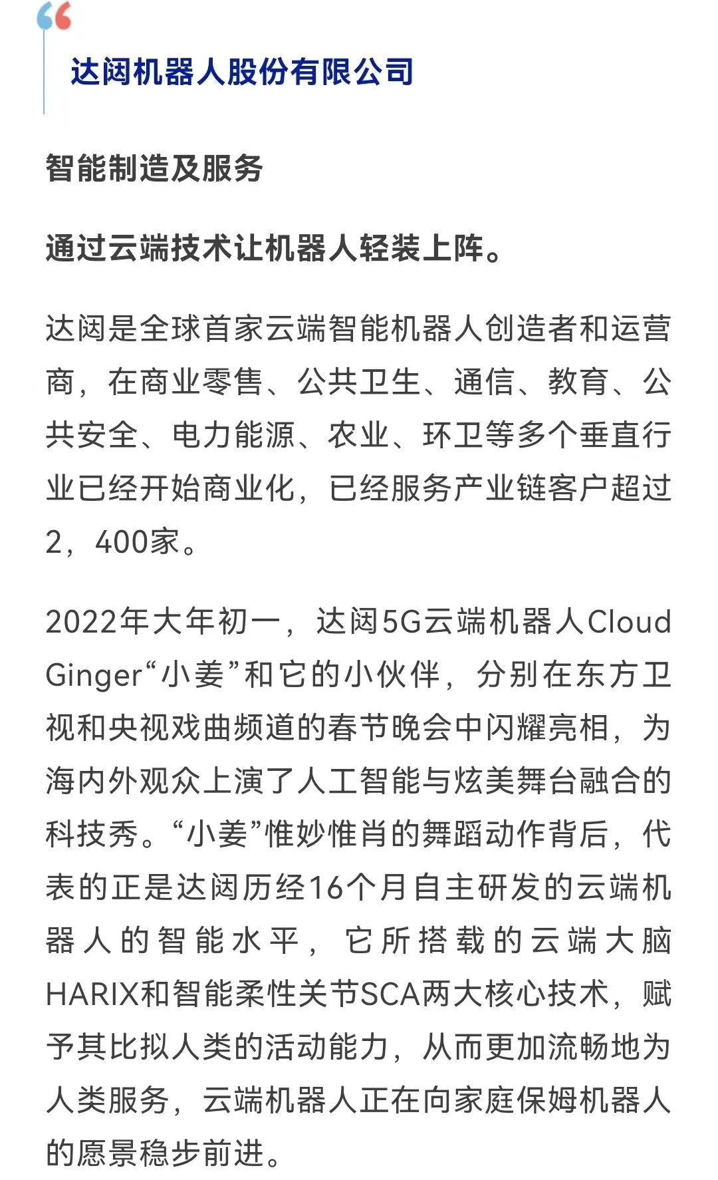
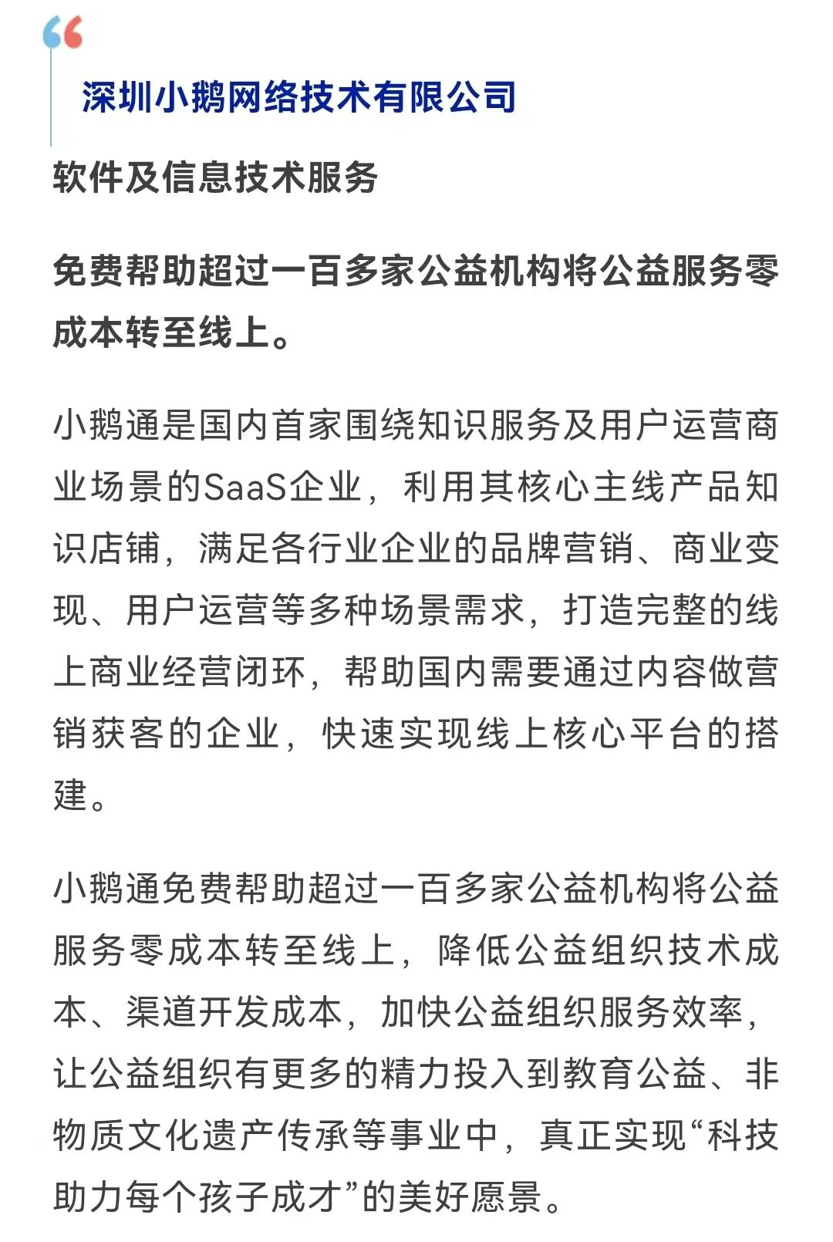
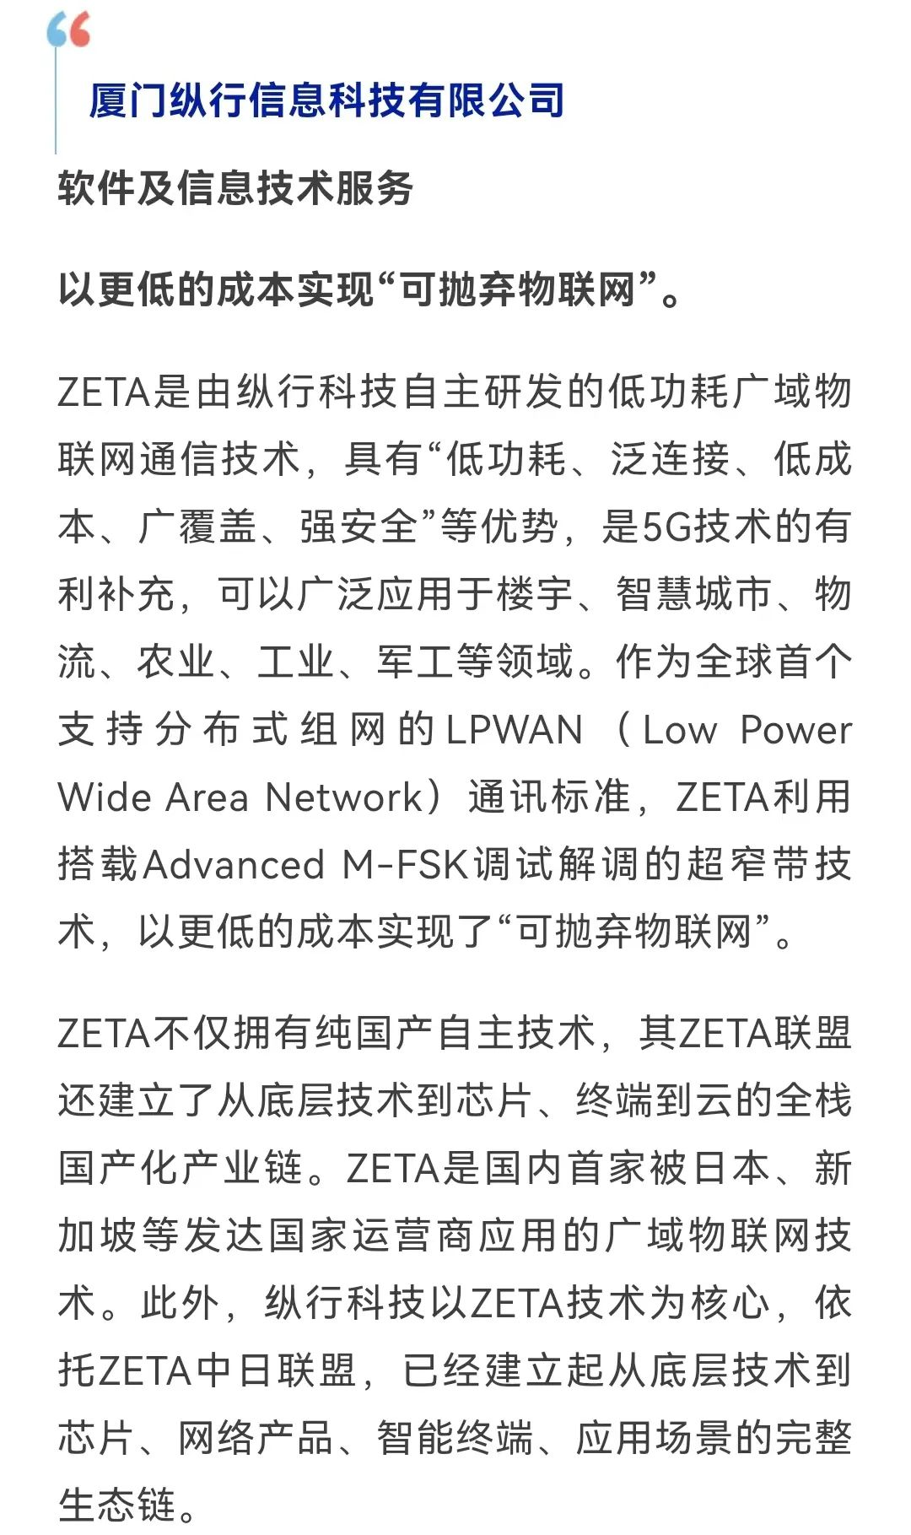
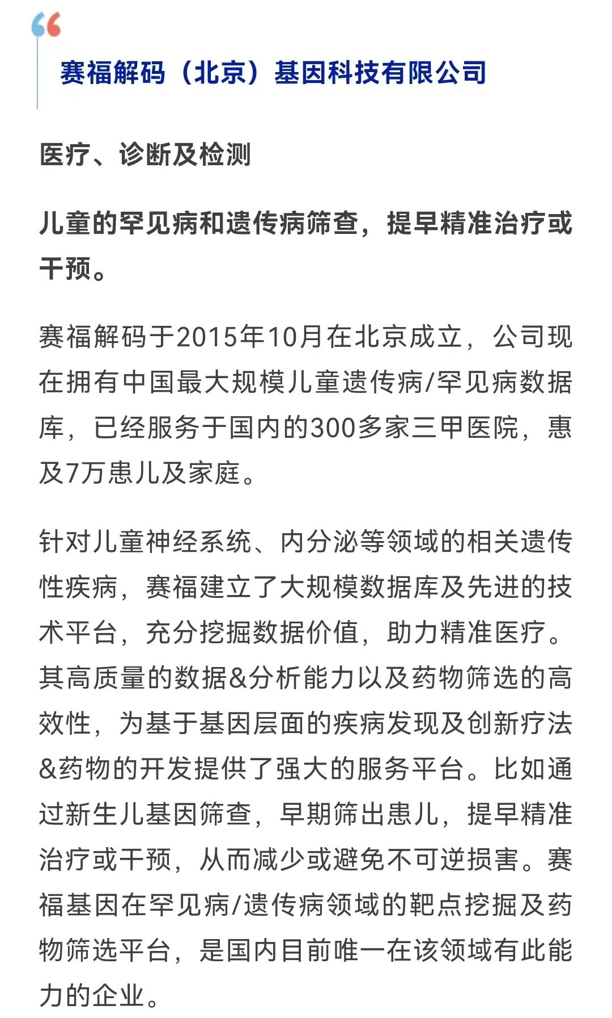
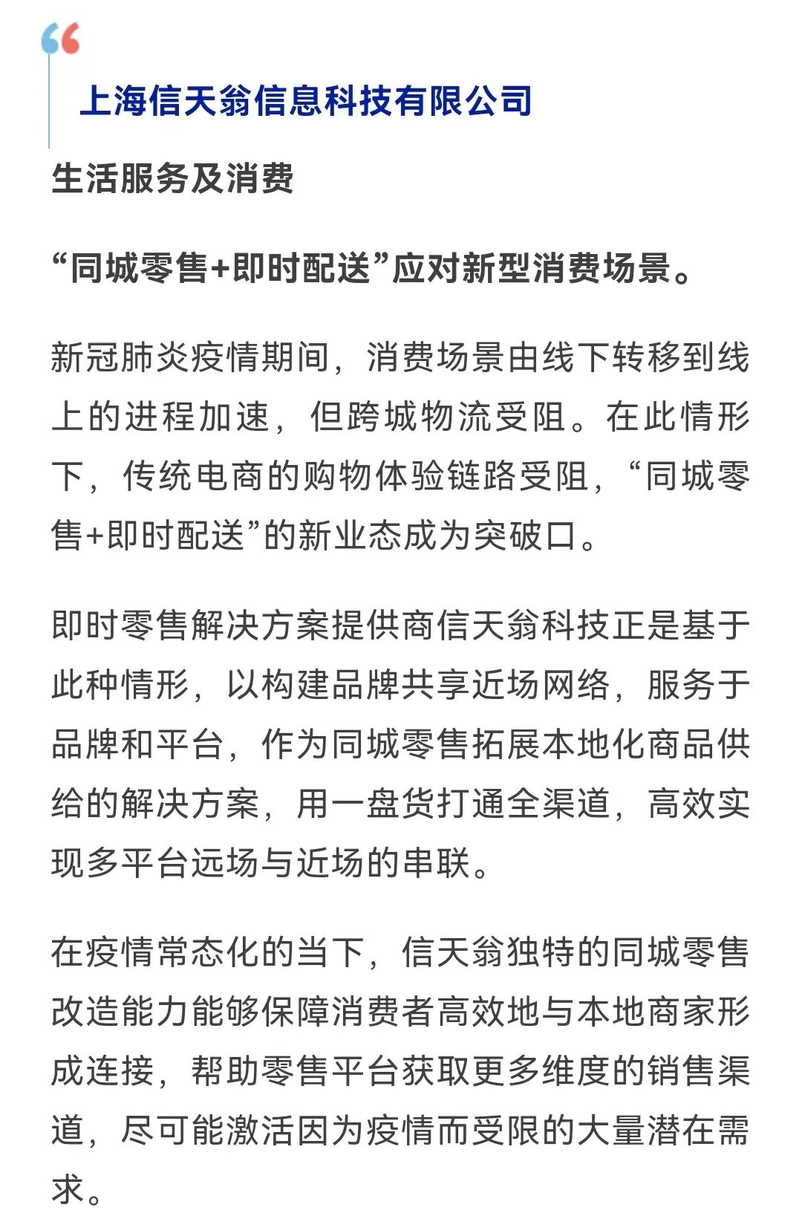
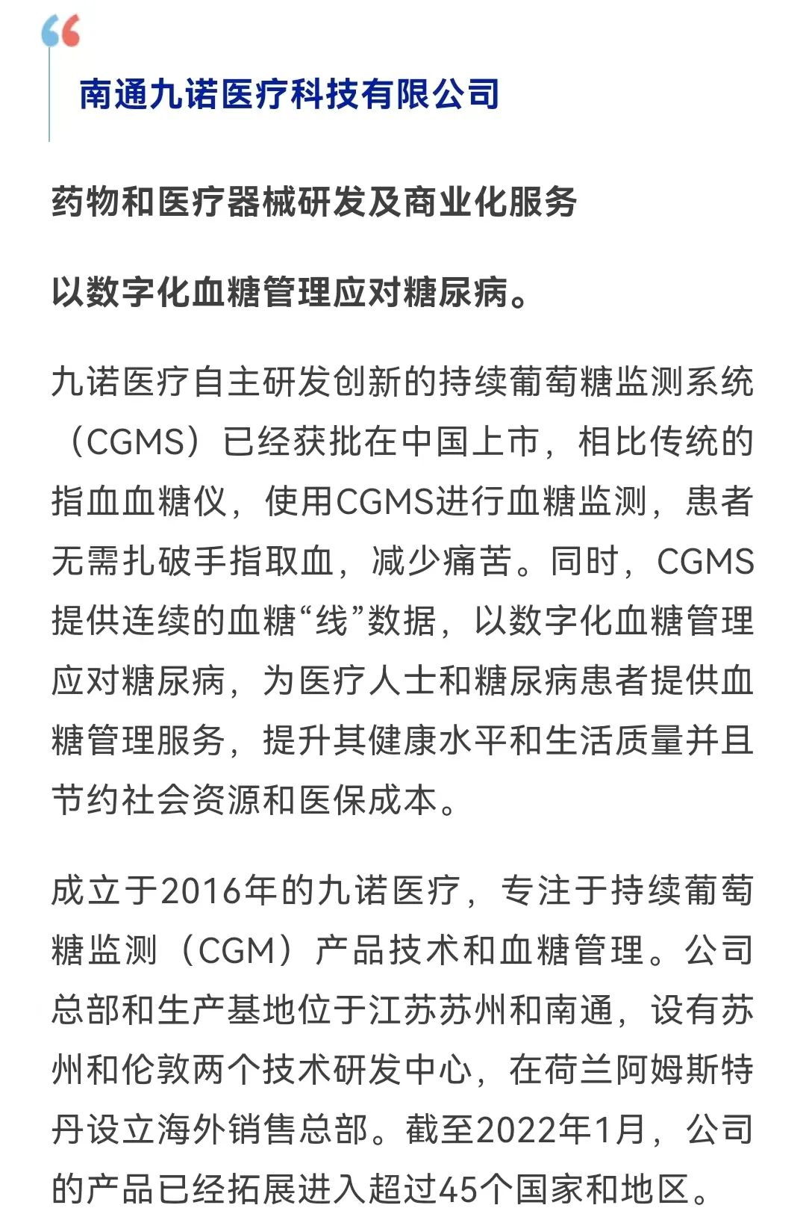
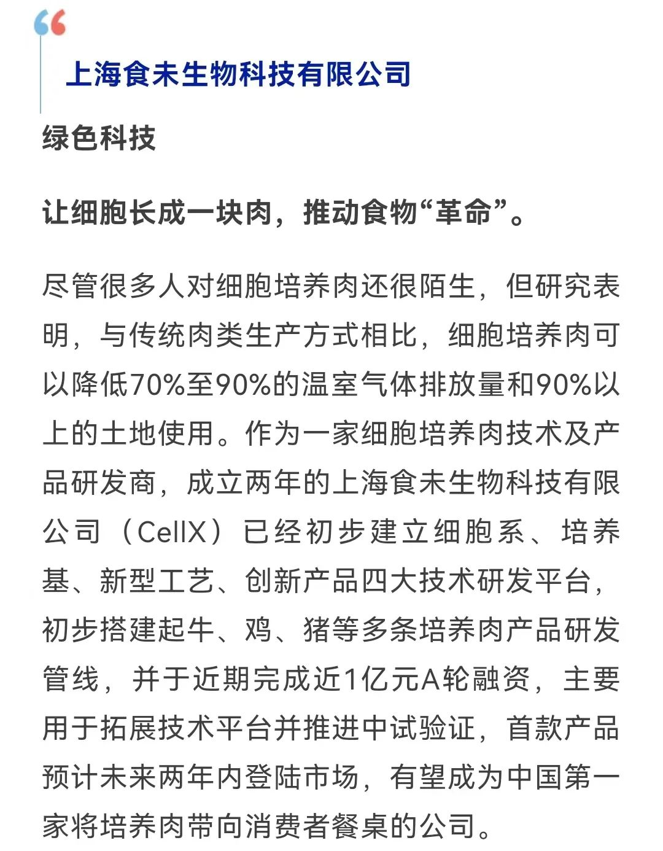
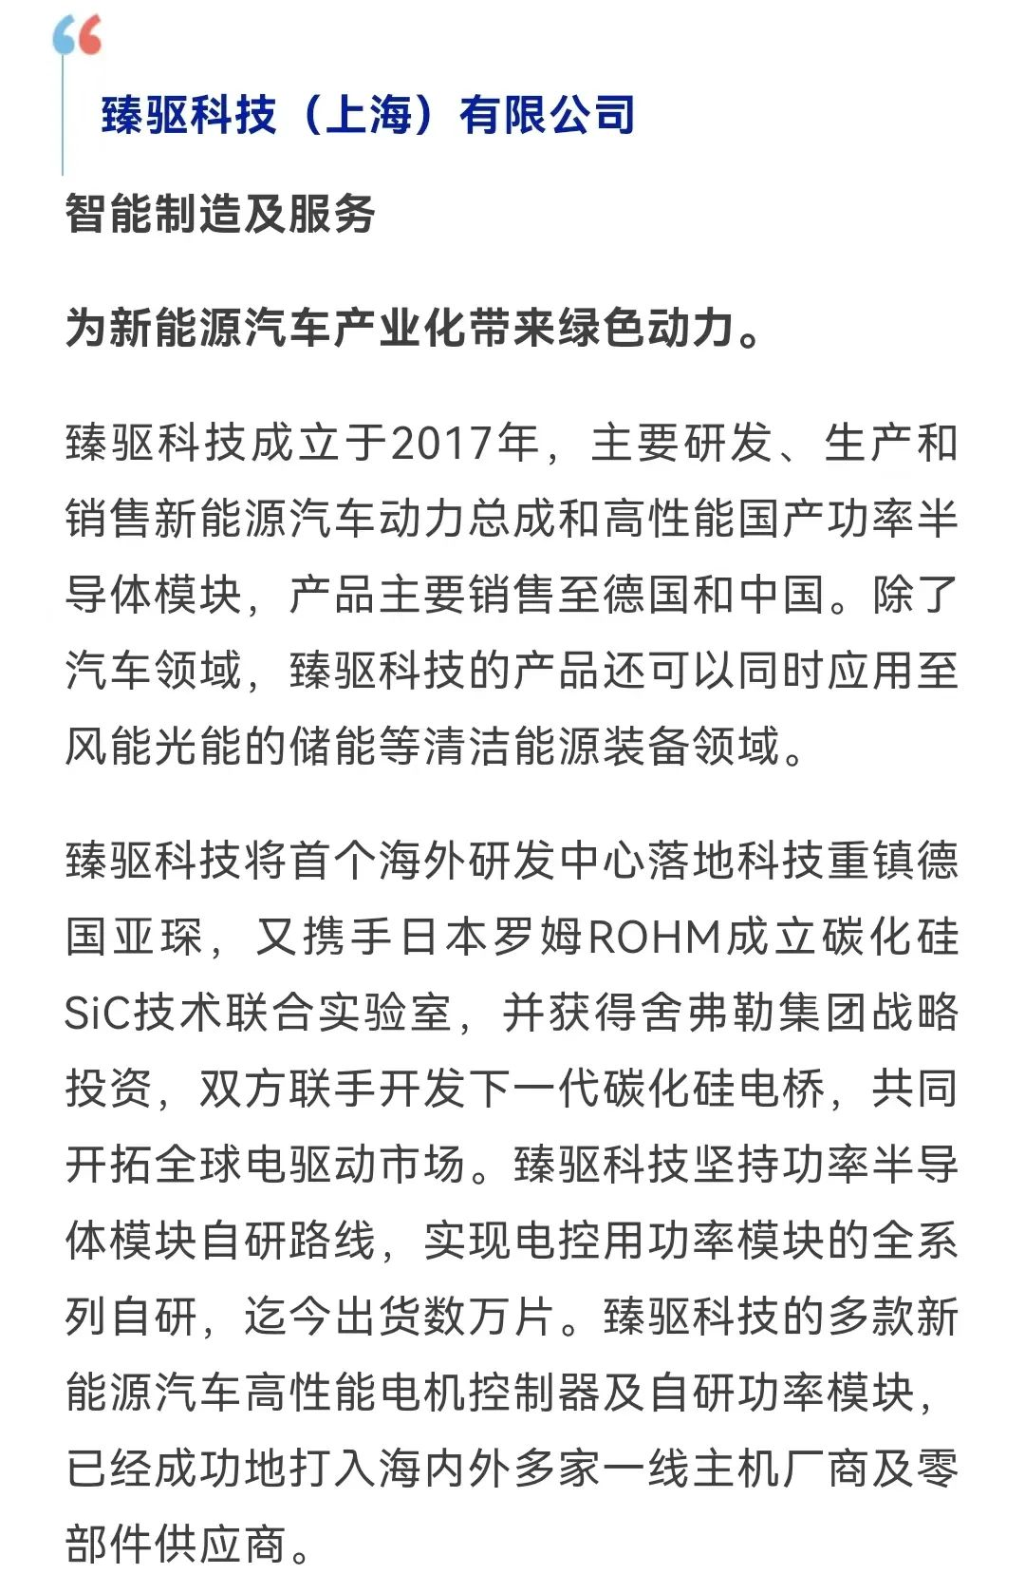
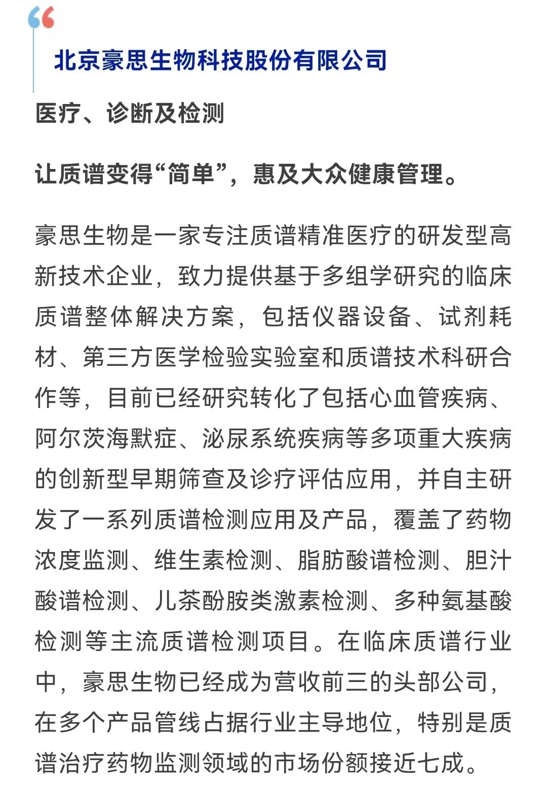
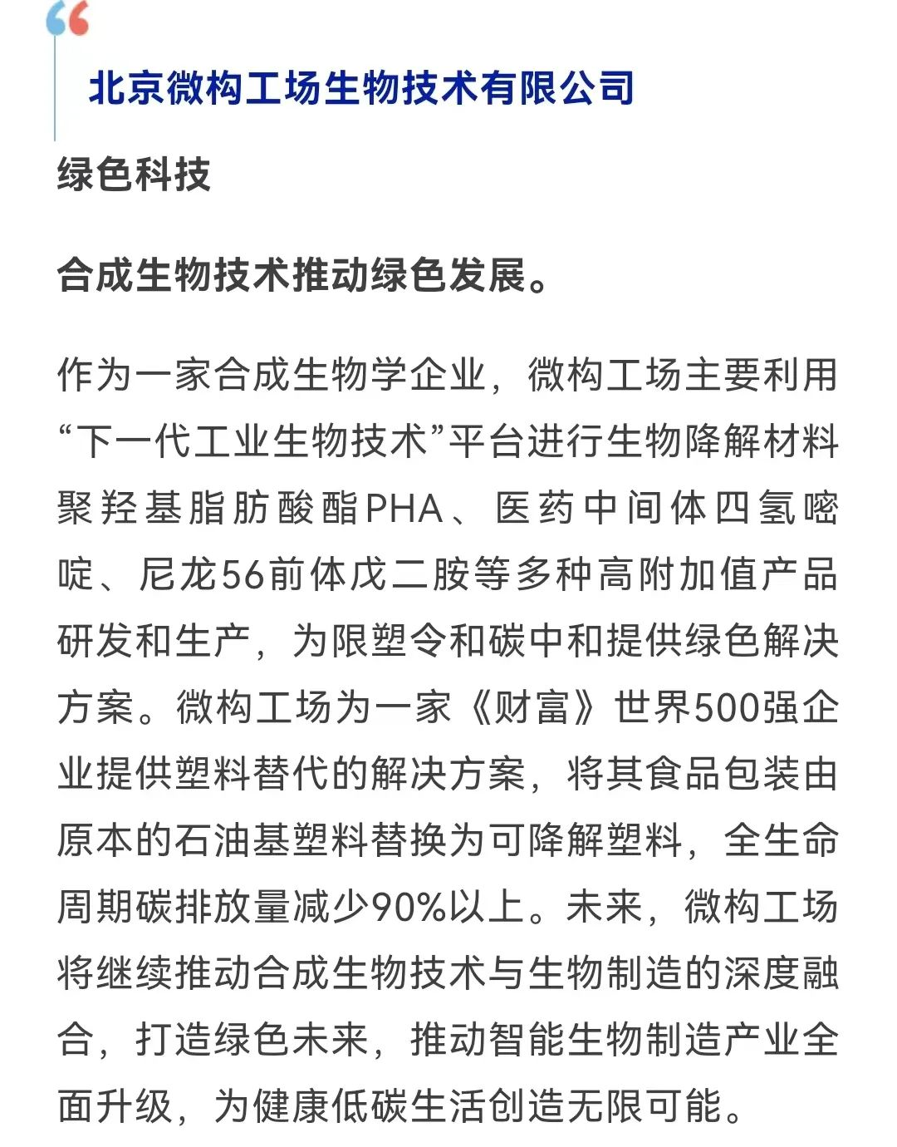
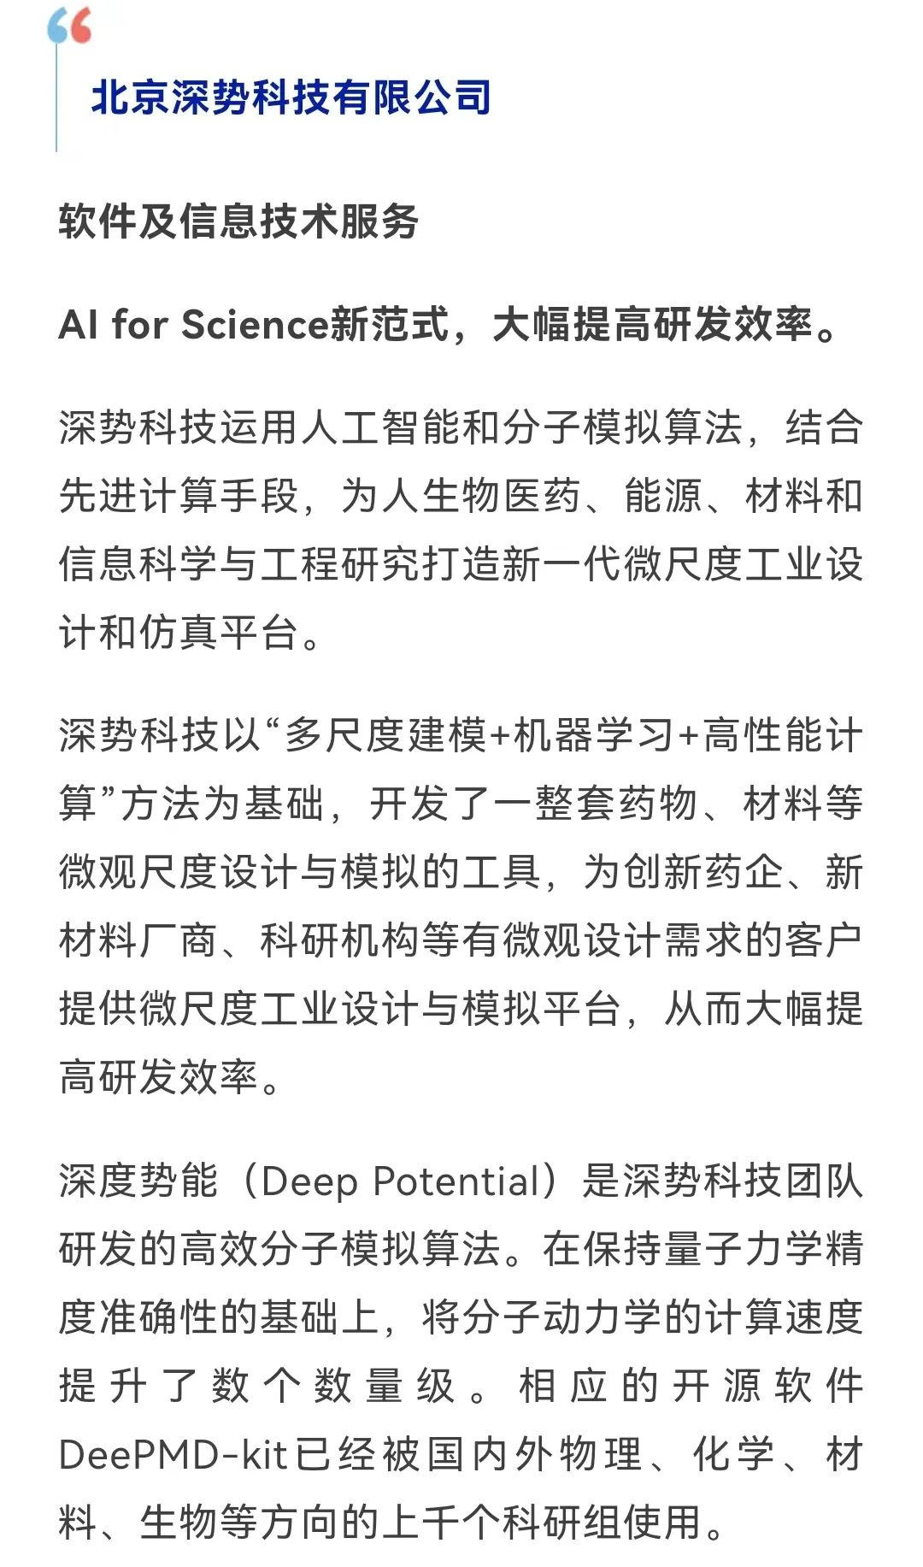
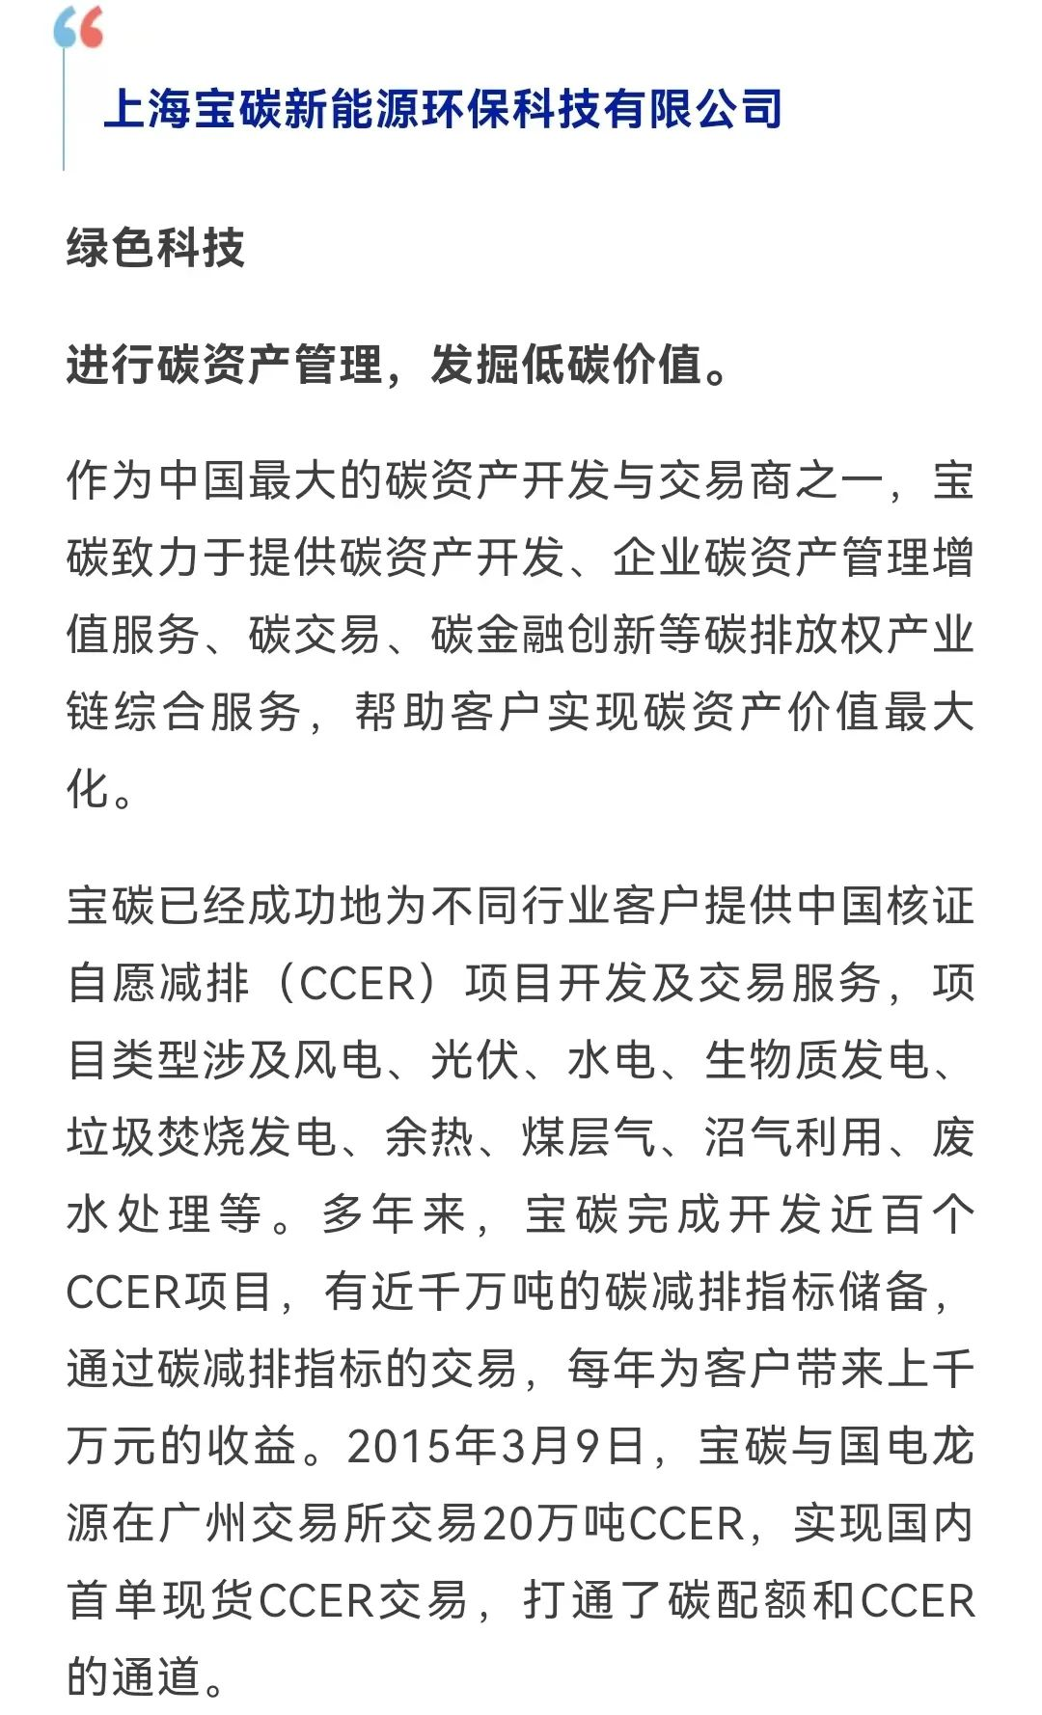
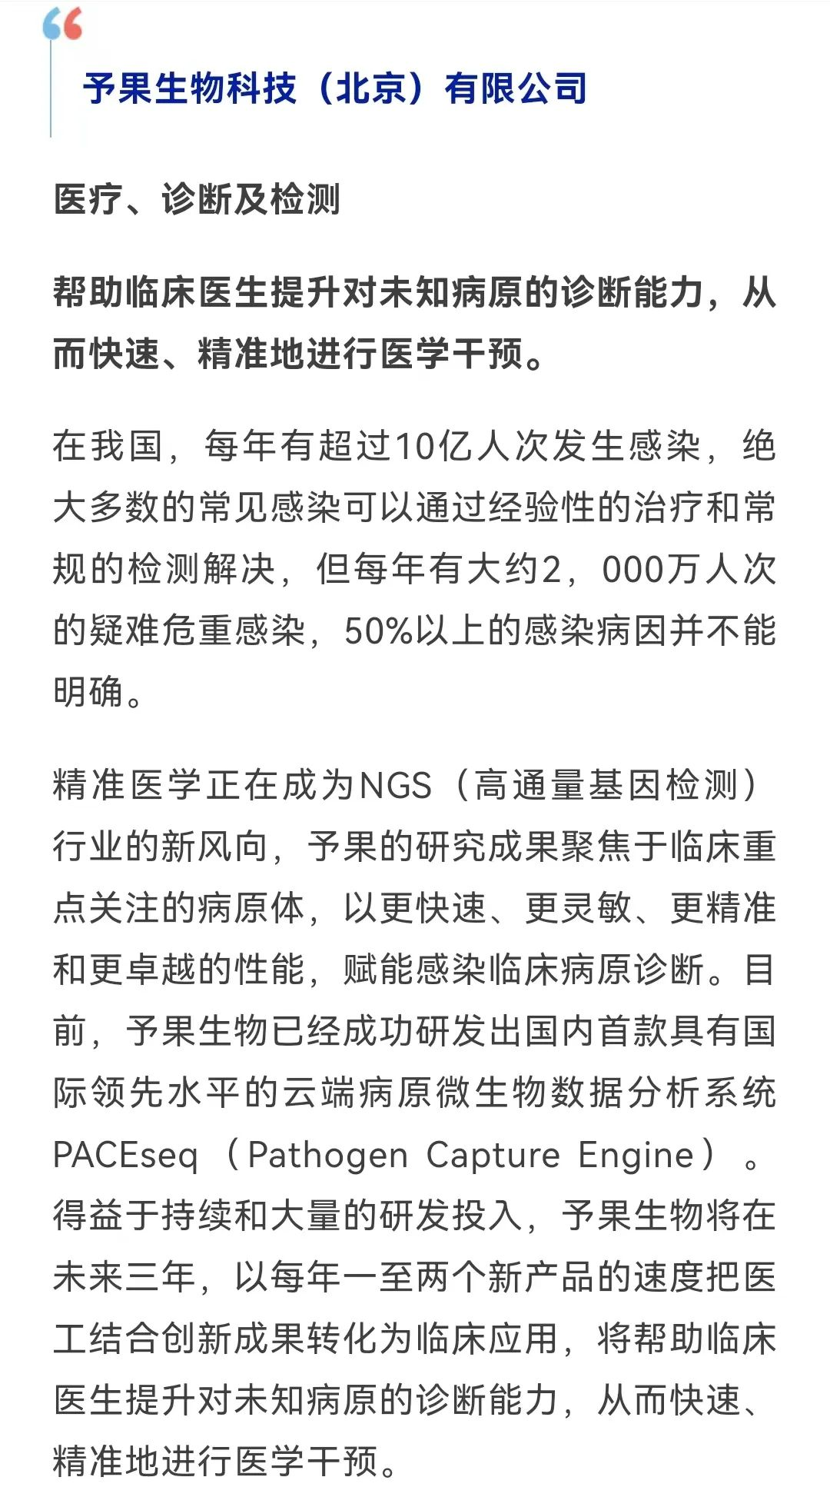
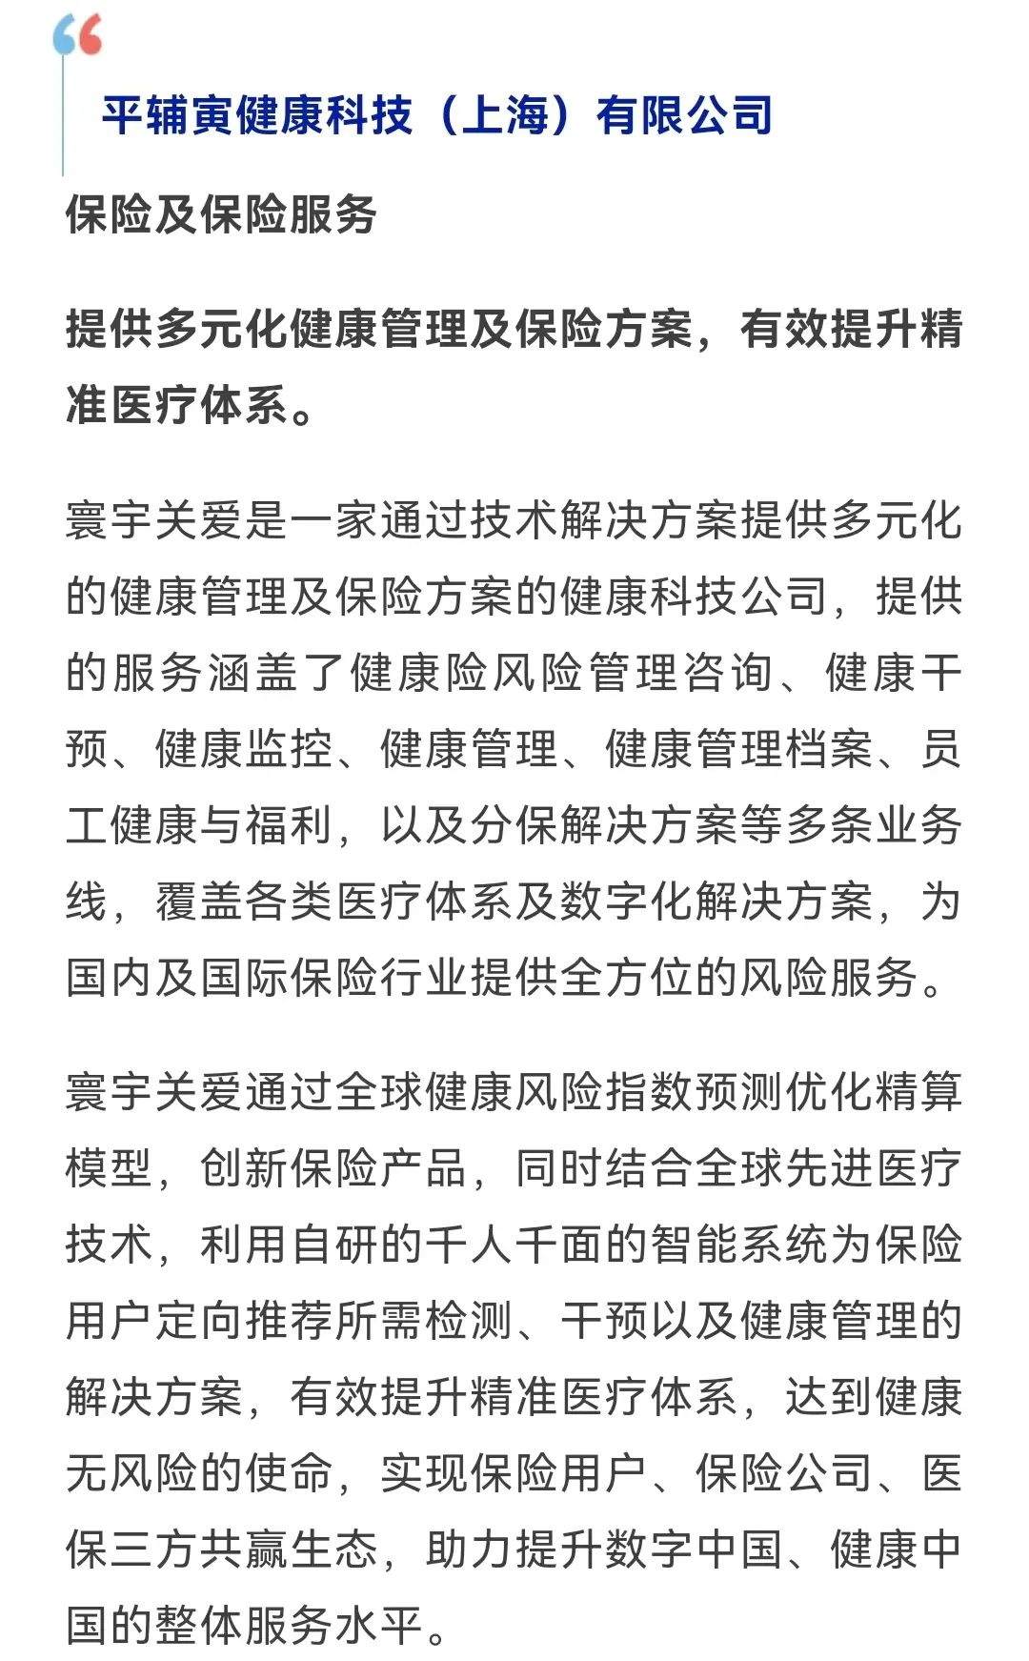
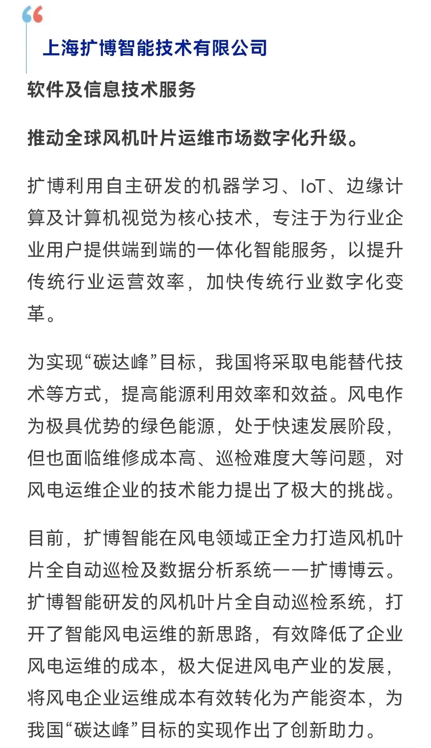
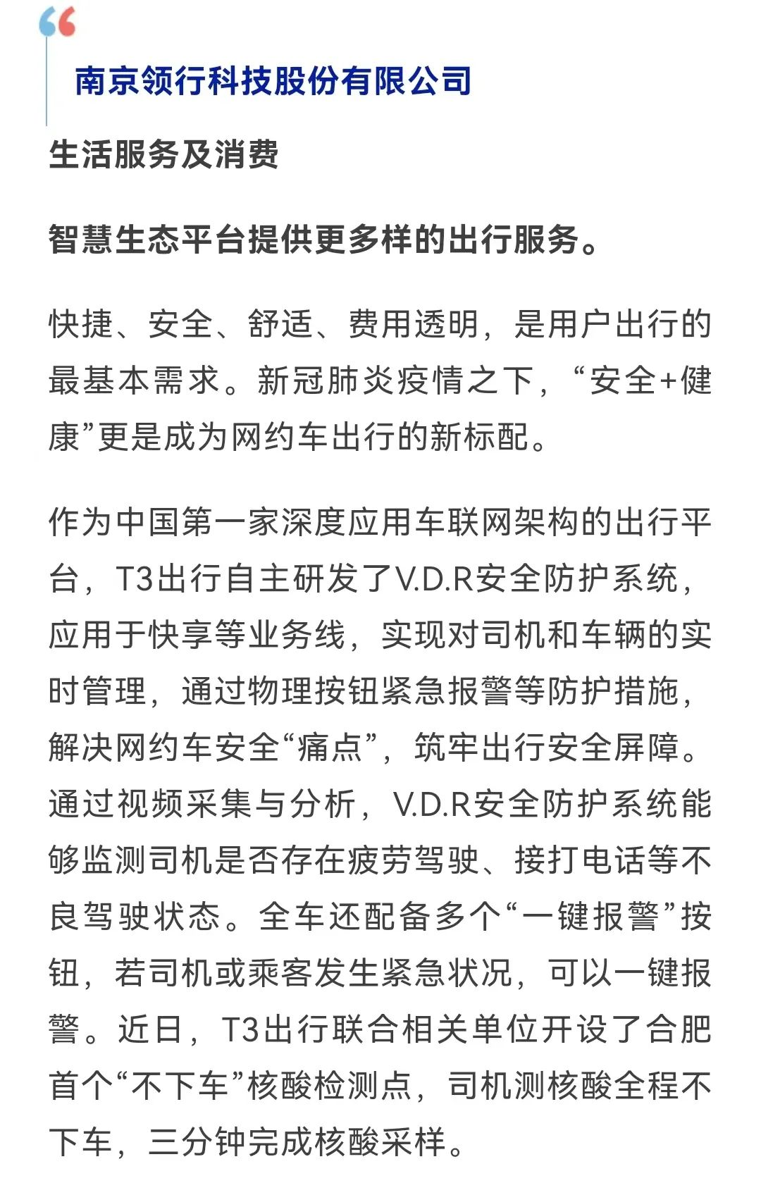
深圳闪回科技有限公司循环经济为泛智能终端生产厂商、移动运营商、零售渠道及终端用户重塑价值链。一台废旧手机中包含多种回收价值较高的金属，闪回科技通过对手机等电子产品的回收和循环再利用来提升资源再利用率。同时，废旧手机的电池含对环境可能有害的物质多达20余种，一旦随意丢弃，难降解的污染物将直接污染土壤和地下水，对环境造成难以恢复的破坏及影响，最终还会通过饮用水和食物对人体健康产生慢性危害。闪回科技拥有一套完整的手机循环处理体系，通过对回收的每一部手机进行科学绿色处理，从源头上减少电子废弃物的产生，降低环境污染。作为国内领先的提供泛智能终端循环再利用的产业互联网公司，闪回科技为生产厂商、移动运营商、零售渠道以及终端用户重塑价值链，专注于以旧换新的消费场景，提供从销售、回收到再次销售的完整解决方案，并致力于携手产业各方打造循环生态，建设更低碳、更环保的人类生活。通过推进手机等智能终端产品的循环再利用，延长产品的生命周期，能够直接减少碳排放。同时积极践行ESG（环境、社会和公司治理）理念，大力推广绿色消费，推动国家“碳达峰”、“碳中和”目标的达成。
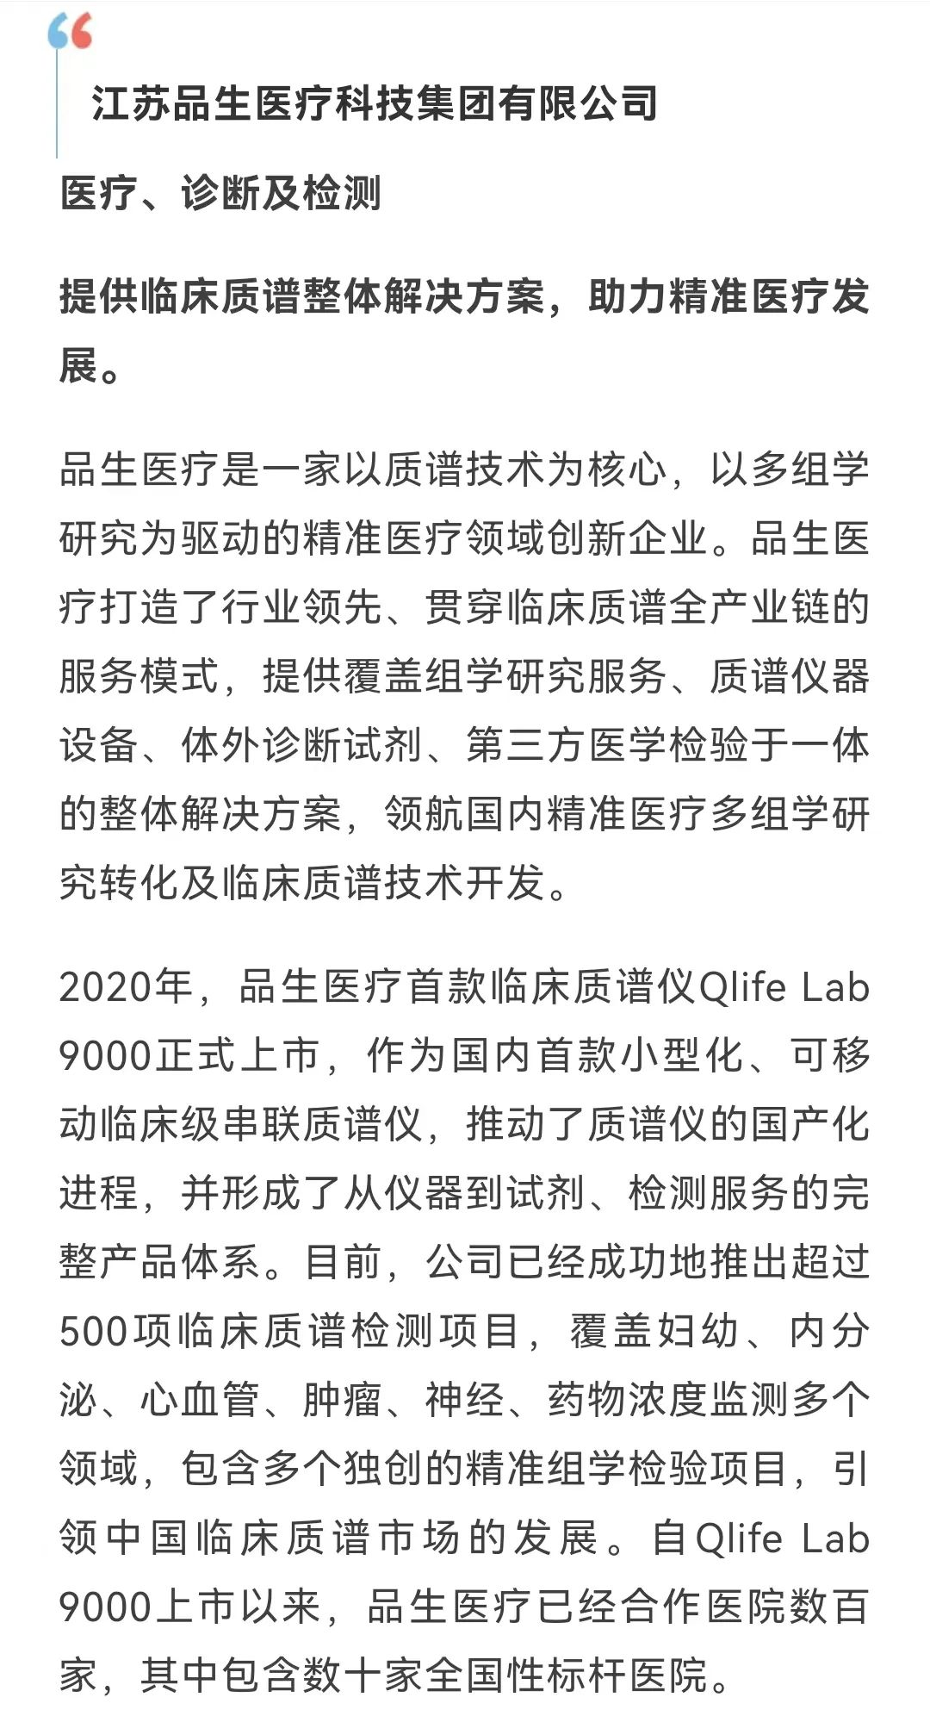
上海妙一生物科技有限公司药物和医疗器械研发及商业化服务降低医药研发成本、加速临研周期、稳定交付质量。药研社是医药研发领域创新型CRO科技平台，旗下拥有覆盖行业95%以上从业者的行业级APP药研社、行业首创的临床研究服务交易平台Trial.Link、自主研发的全链路临研SaaS系统等。面对在新冠肺炎疫情这个特殊时期，受试者无法按时到访，正常给药，数据采集缺乏及时性的问题，药研社利用“软硬件结合远程随访模式”+临研SaaS化工具体系，在保障了研究者、受试者、临研工作者的安全和健康的前提下，使得受试者不受地域限制，实现无接触信息化沟通，实现多方在线协同，足不出户远程高效。药研社参与的某IIT登记研究收集496例受试者长期诊疗数据项目，自2020年7月随访期至今疫情频发的一年半时间内，运用远程随访应用，提升受试者依从性，保障试验文档收集及数据科学性取得显著成效，数据完整度高达90%，受试者脱落率降至4.9%。疫情期间，药研社面向全行业共享“疫情下机构办事指南实时地图”，为从业者提供400+研究中心第一手的GCP工作指南、机构要求，同时为了保障临床研究从业者（PM、CRA及CRC）日常工作推进，药研社提供移动端数字工具临床研究项目管理协同平台“简研”APP，帮助从业者在疫情下高效安排工作。
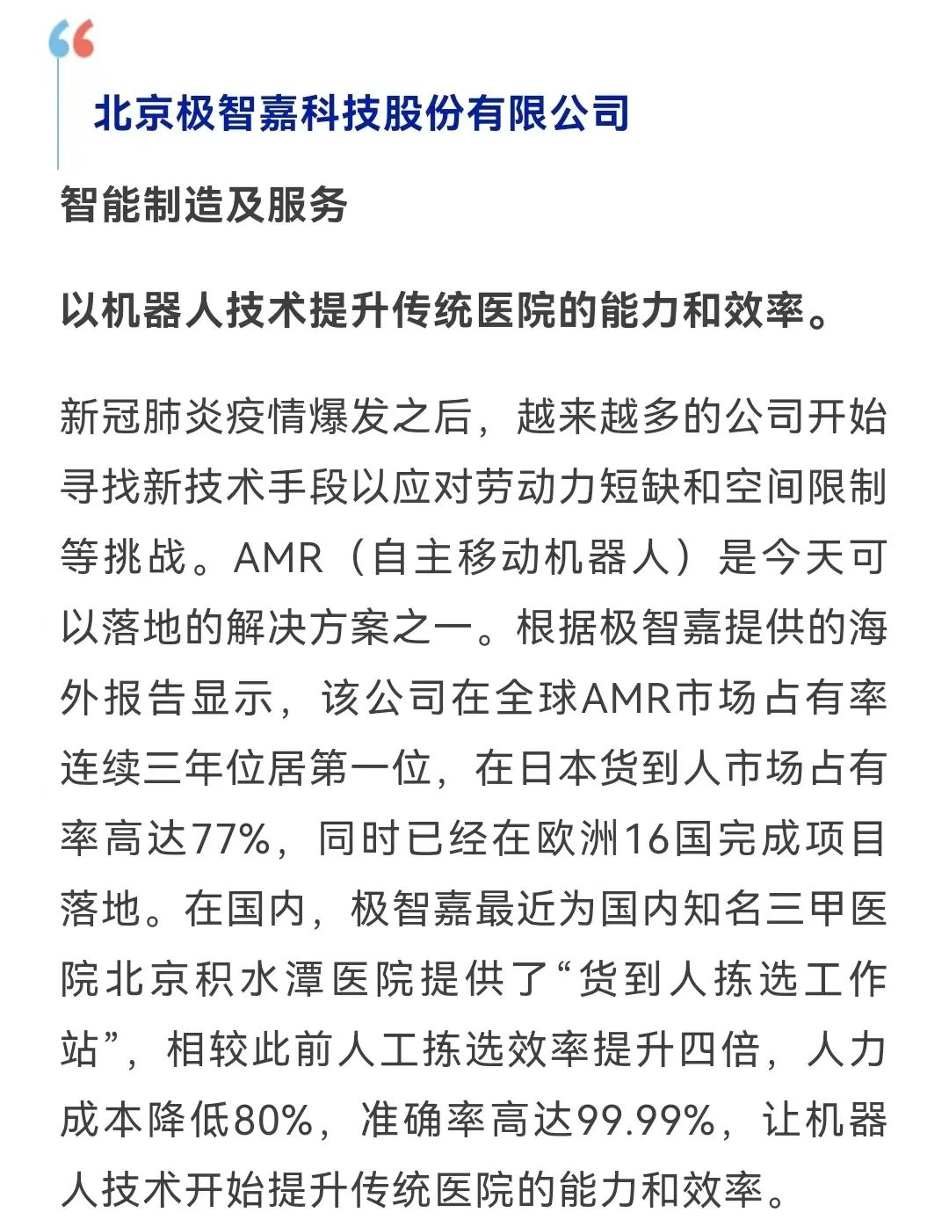
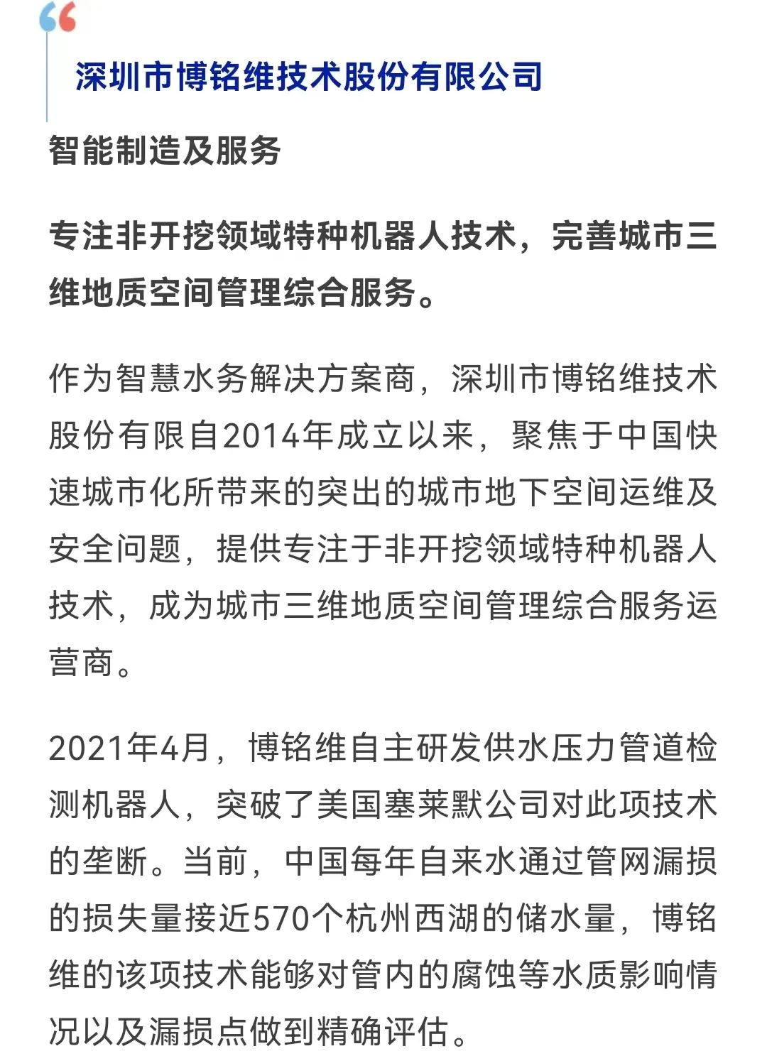

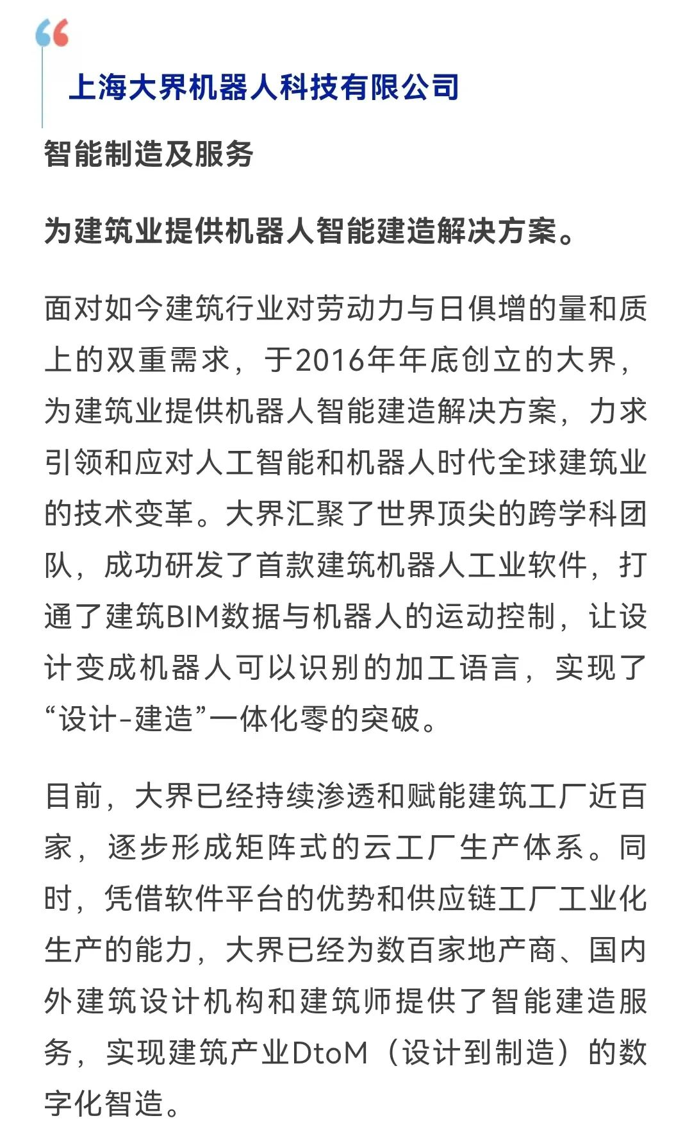
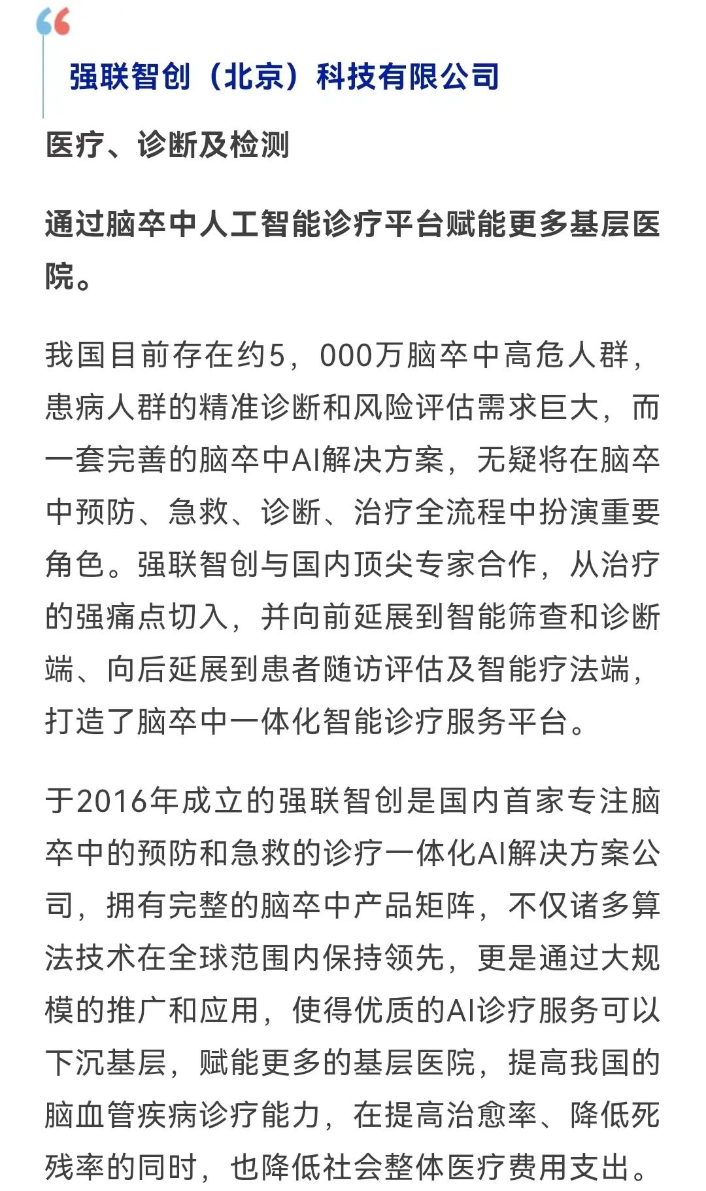
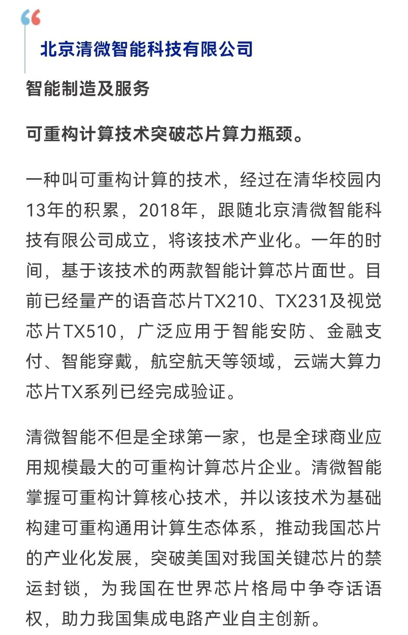
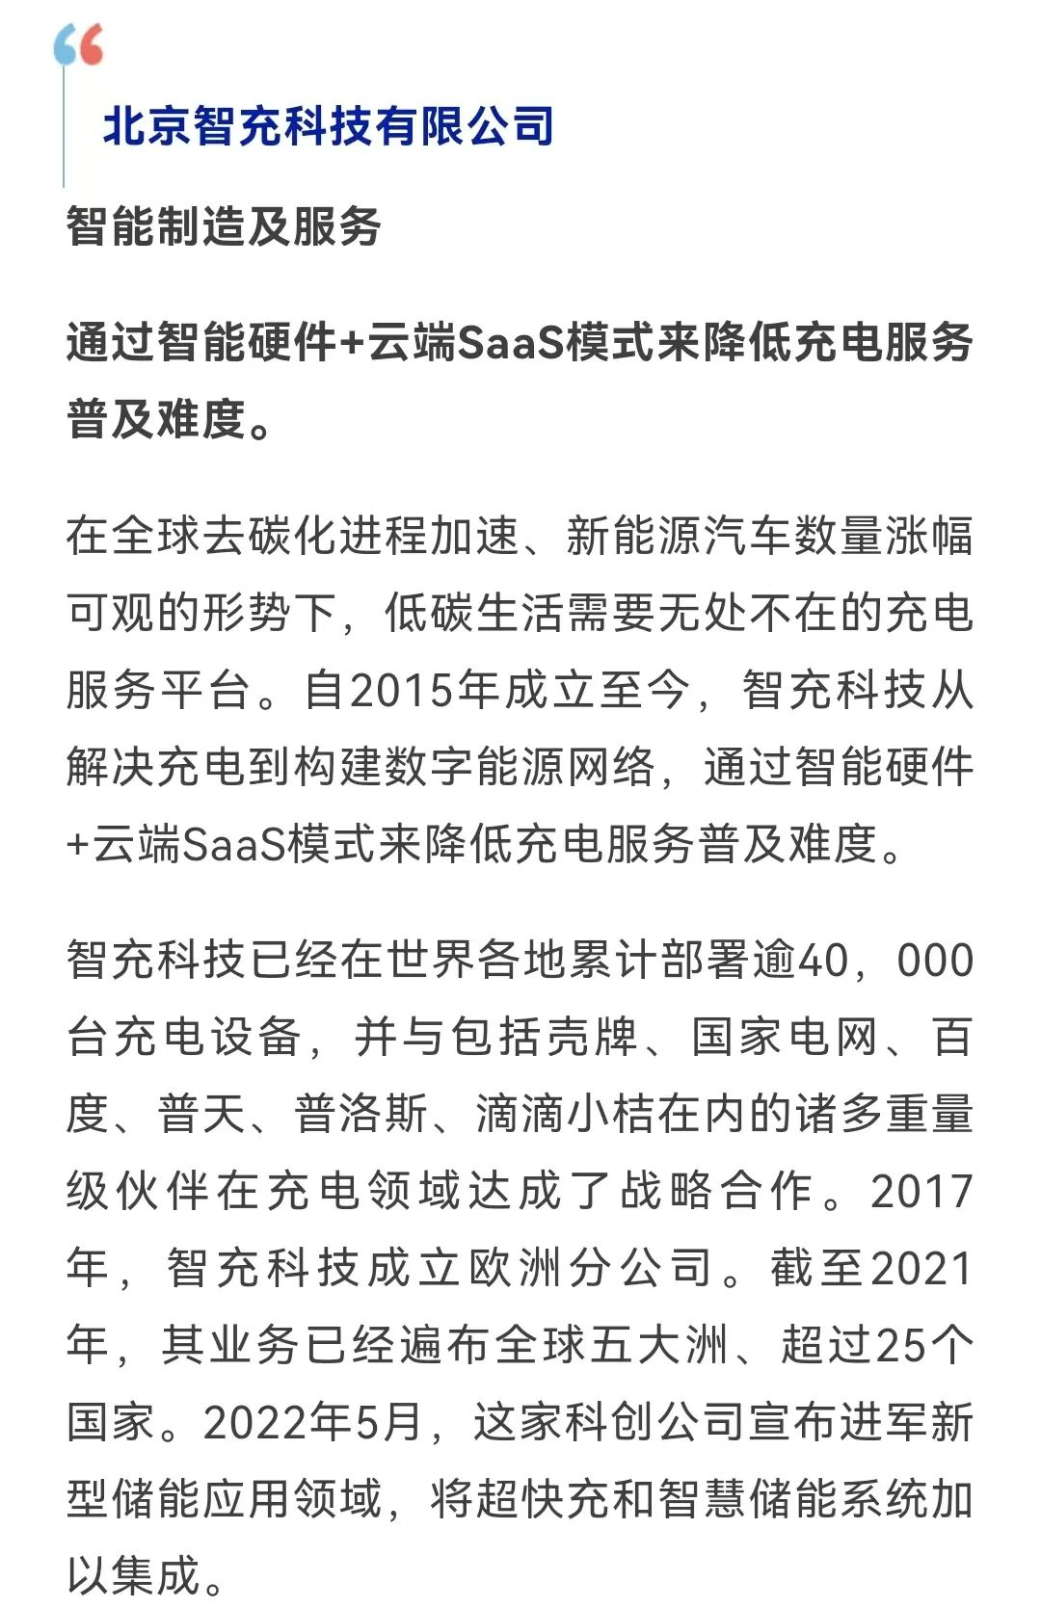
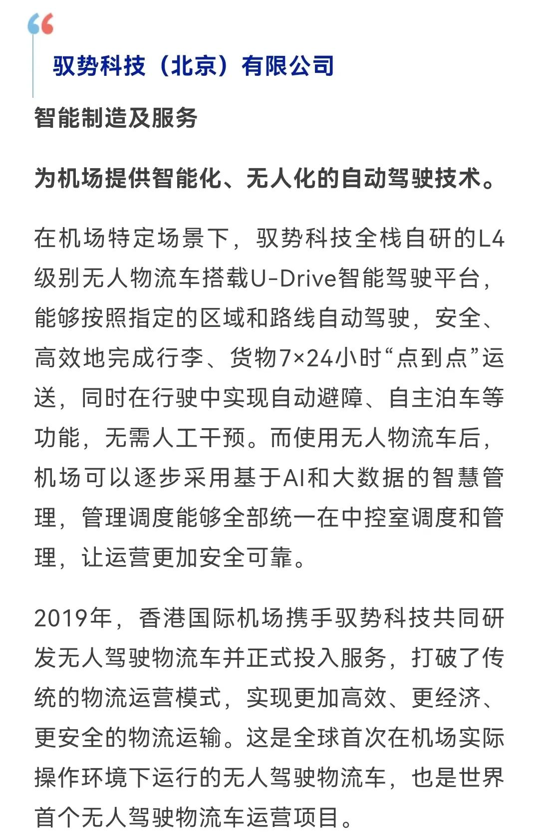
墨芯人工智能科技（深圳）有限公司智能制造及服务将稀疏算法从技术到商业落地，打造云端和终端AI计算加速方案。墨芯于2018年在美国硅谷创立，目前总部已经落户深圳。墨芯人工智能是唯一拥有双稀疏算法技术，并以此定义AI芯片架构的企业。稀疏化是一种聪明的数据处理和模型压缩方式。它从人类大脑得到灵感，让神经网络在计算时仅启用所需神经元。稀疏化计算的技术原理是指在原有AI计算的大量矩阵运算中，将含有零元素或无效元素剔除，以加快计算速度。它在需要海量数据处理的AI加速计算中优势尤为突出，能够让算力超越极限，让企业得以完成复杂的AI任务，同时可以为企业显著降低能耗和成本。2022年，墨芯的首颗芯片ANTOUM正式发布，能效比相较于业界主流产品提高了一个数量级，计算ResNet50标准模型的算力超过90，000 FPS（每秒传输帧数）。由于算力极大提升，S100和S300能够助力公有云和私有云服务商，将TCO（总拥有成本）降低10倍以上，将同等运算量的耗电量降至1/10。
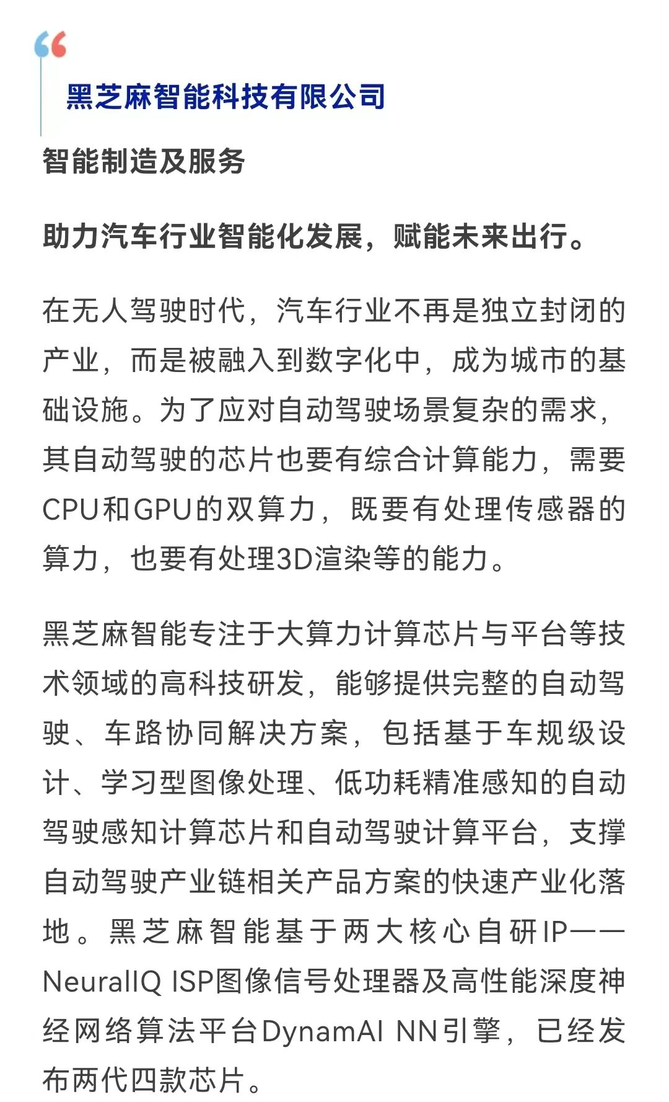
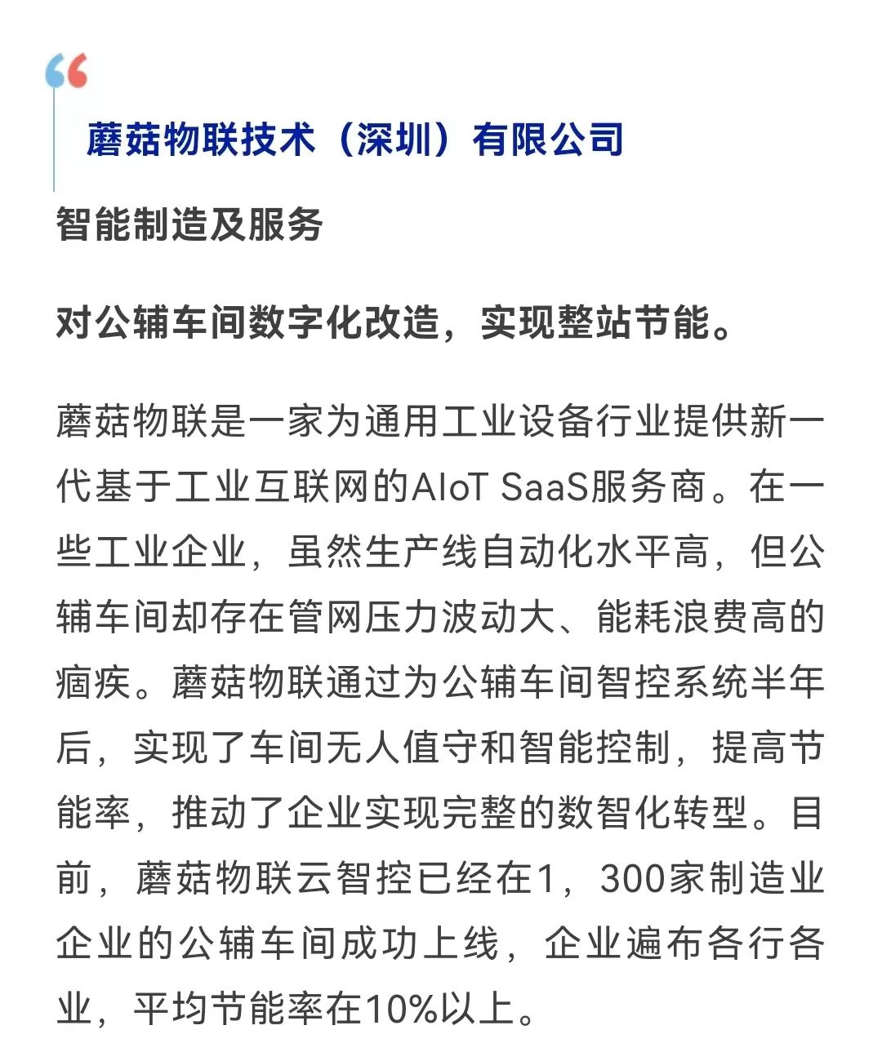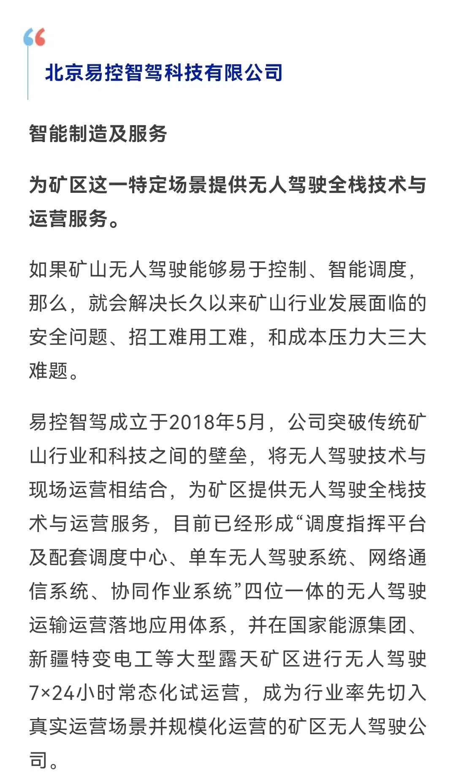
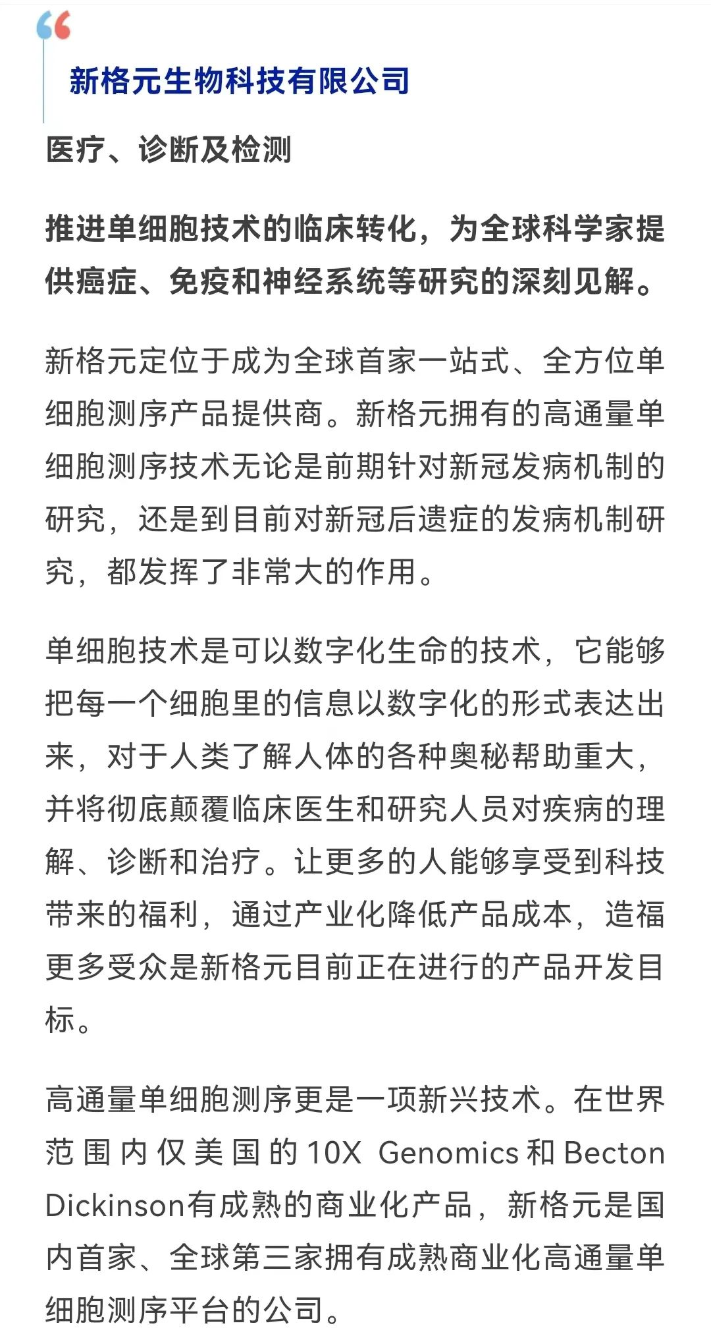
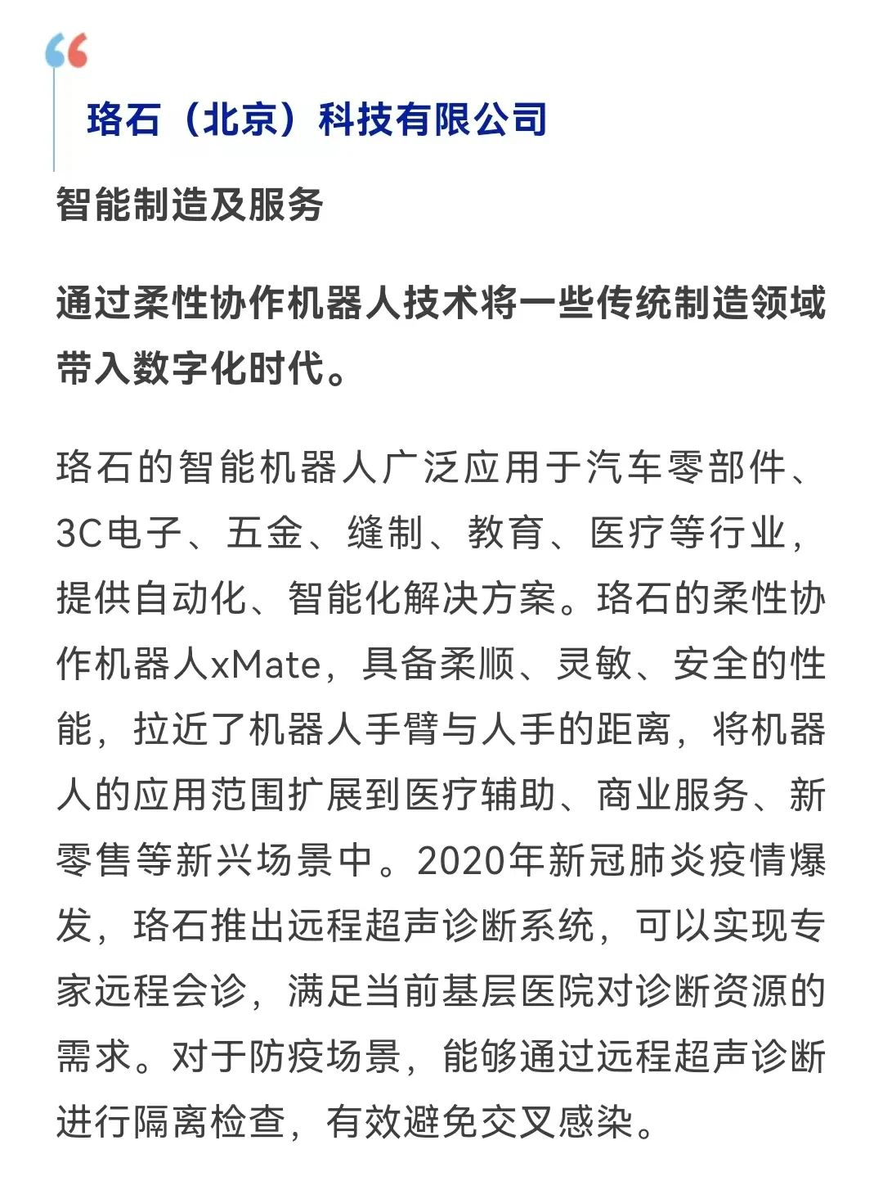
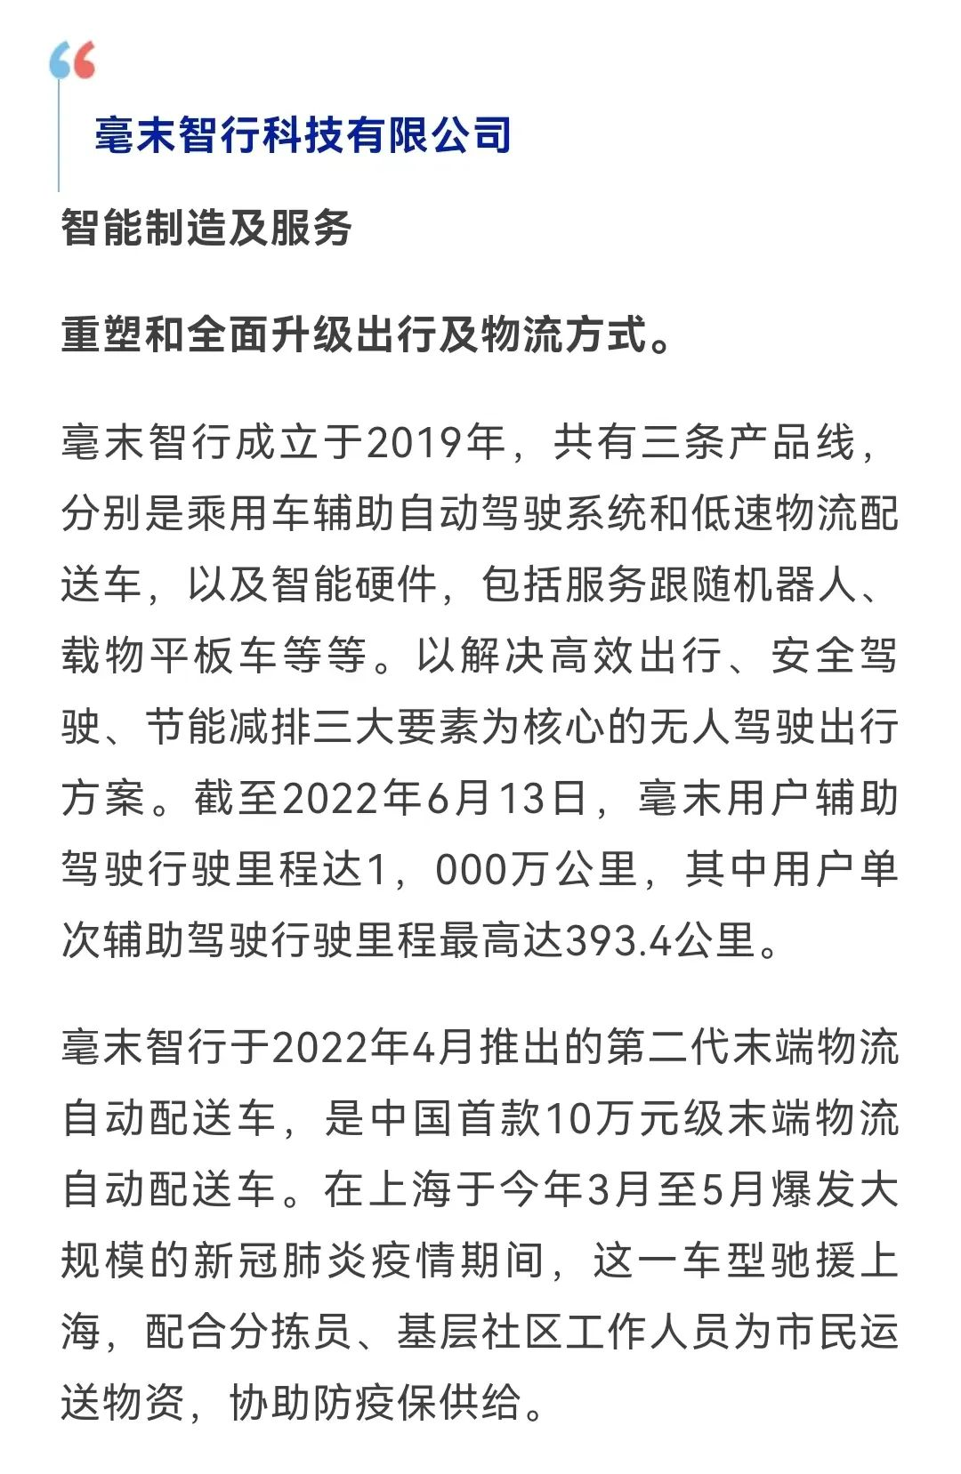
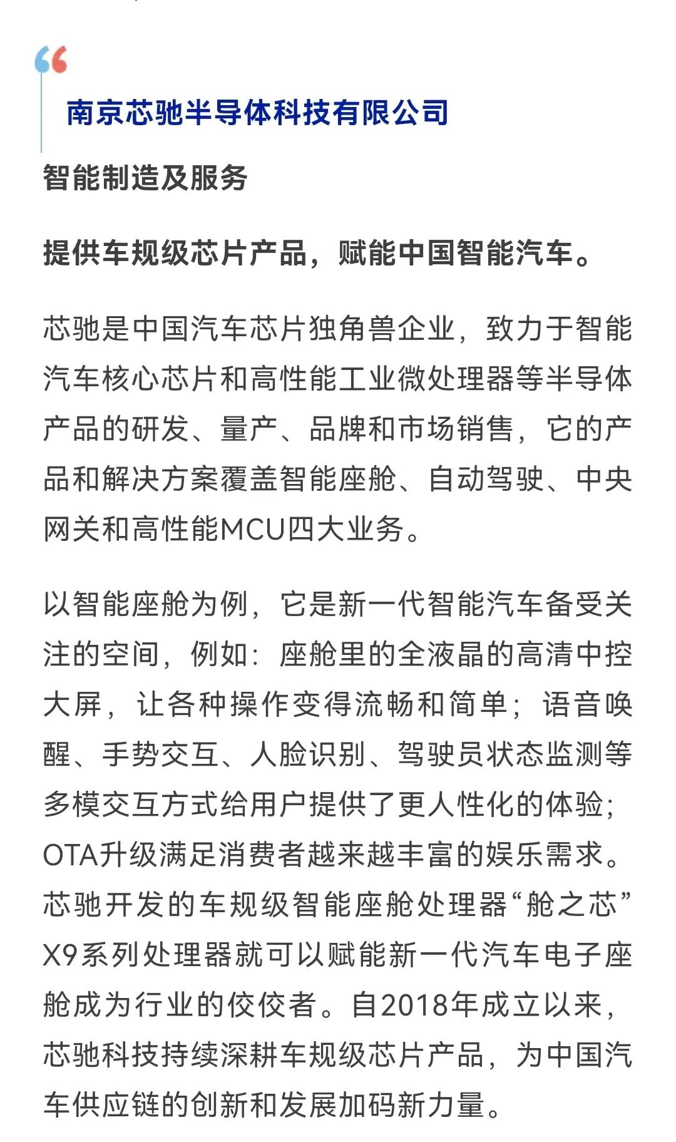
埃洛克航空科技（北京）有限公司软件及信息技术服务实景三维地图赋能智慧城市建设。AIRLOOK打造了实景三维地图在各行业的成熟应用模式，从三维视角调度、优化城市资源，助力政府及企业的数字化升级。与青岛莱西市政府合作的“莱西一张图”时空大数据平台，为政务工作提供空间信息辅助决策支持，为政务系统提供空间数据服务接口，在疫情防控、森林防火巡检、数字招商、城市规划等多领域显示出了成熟的解决方案。AIRLOOK的“疫情监测三维可视化解决方案”依托强大的三维大规模重建技术，精准掌握所有社区疫情信息，实现疫情与现实地理空间的结合，疫情任务对网格员的自动分配，并对市内疫情的整体分布、重点区域进行直观展示，为疫情科学决策、精准防控提供数据支撑。三维实景地图弥补了传统二维地图在地形地貌方向的短板，为防火救援提供了准确的空间数据的支撑，同时利用无人机系统的机动性、高效性，能够为防火、救援等工作争取更多时间，及时获得着火点、隐患点的准确位置，提高工作效率，在大青山森林防火工作中发挥了极其重要的作用。
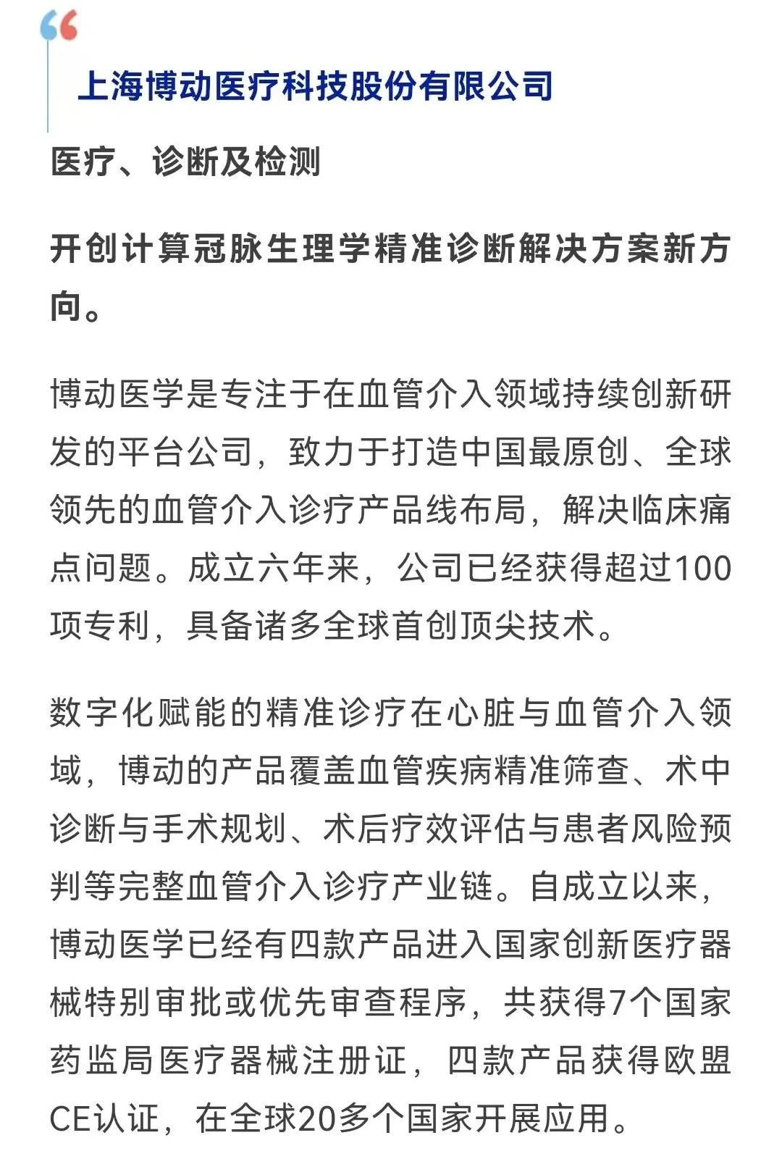
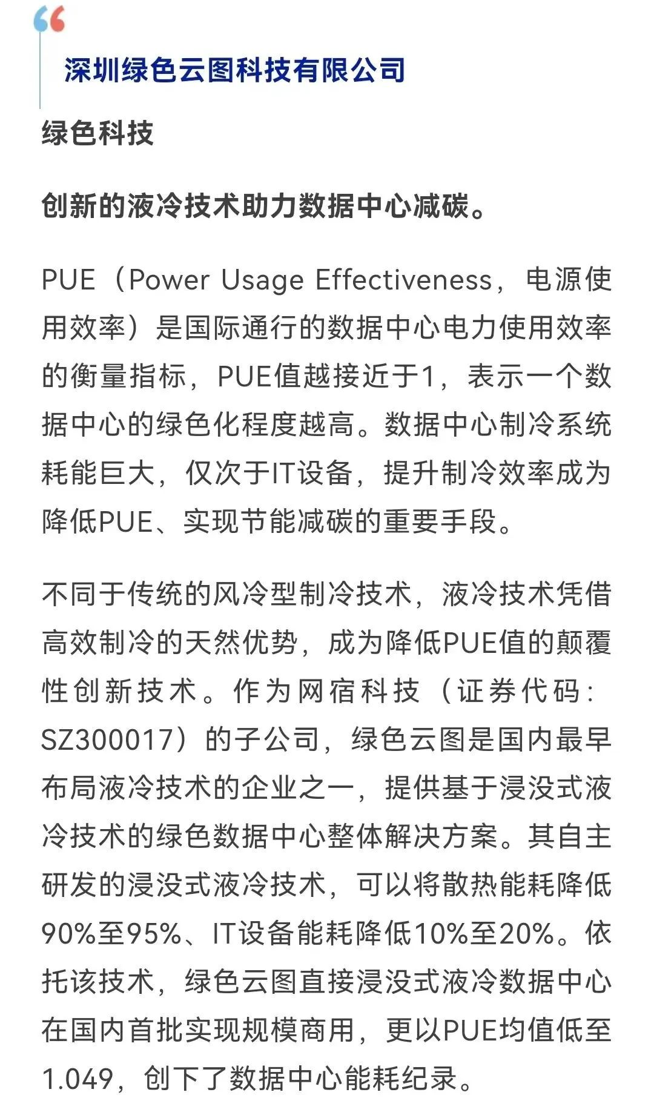
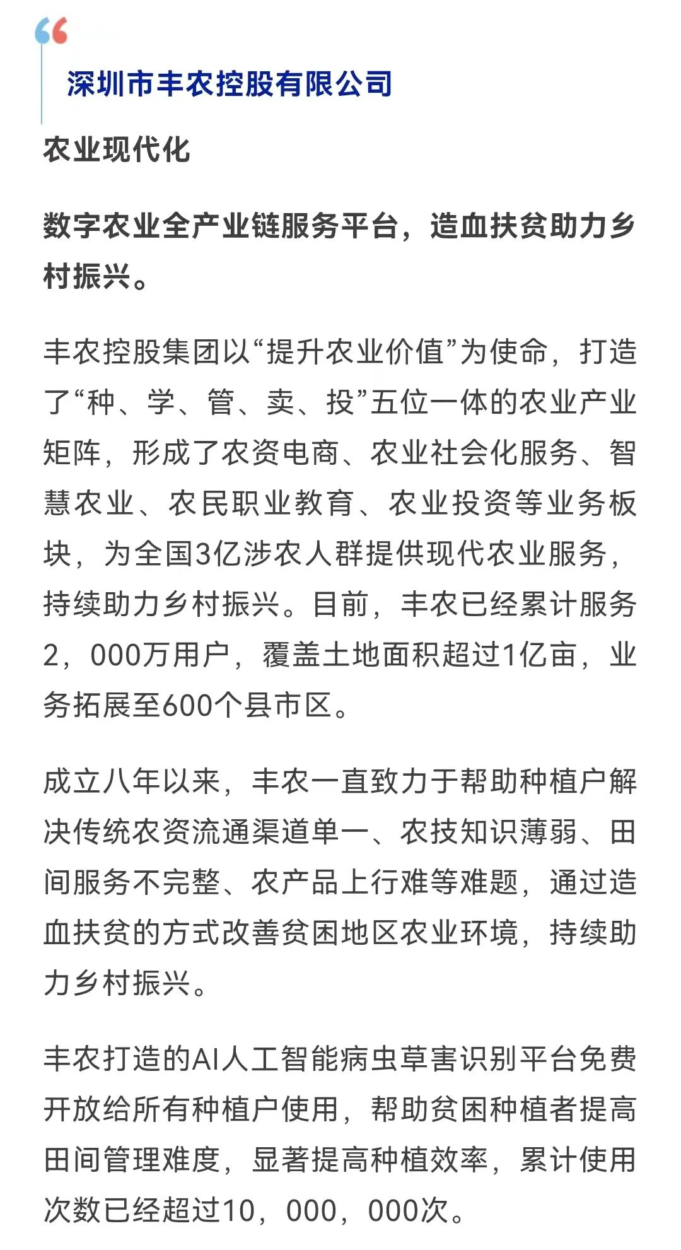
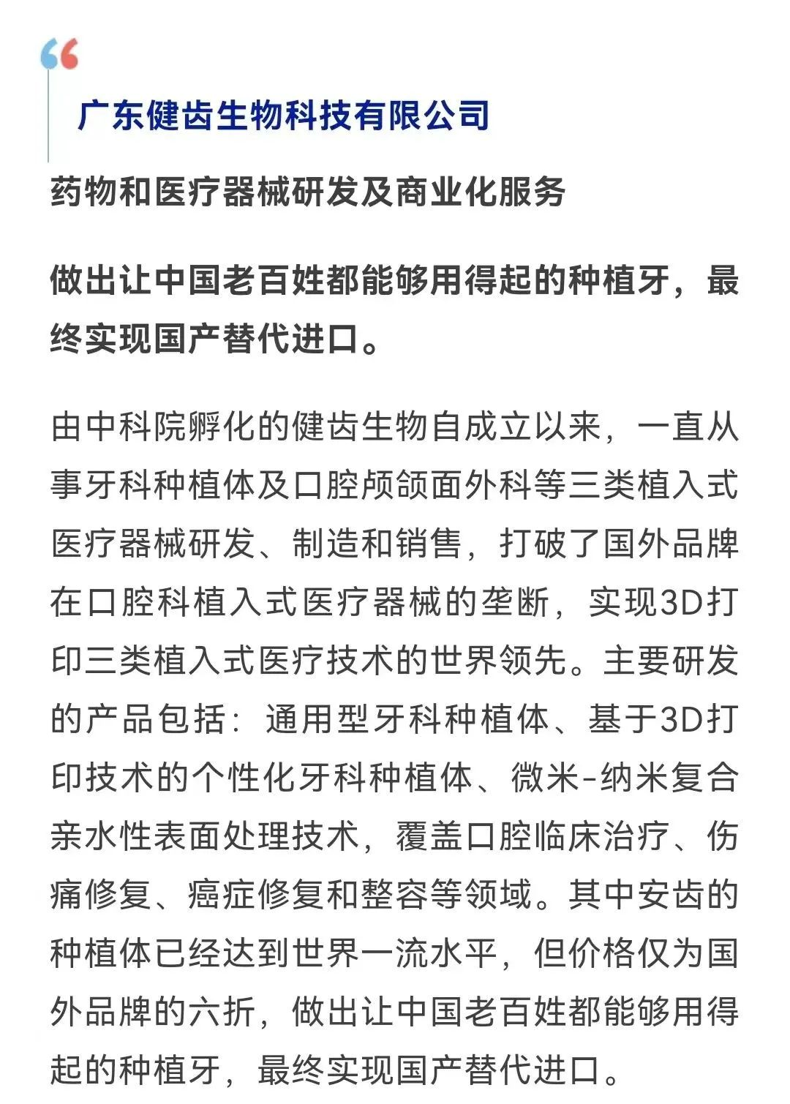
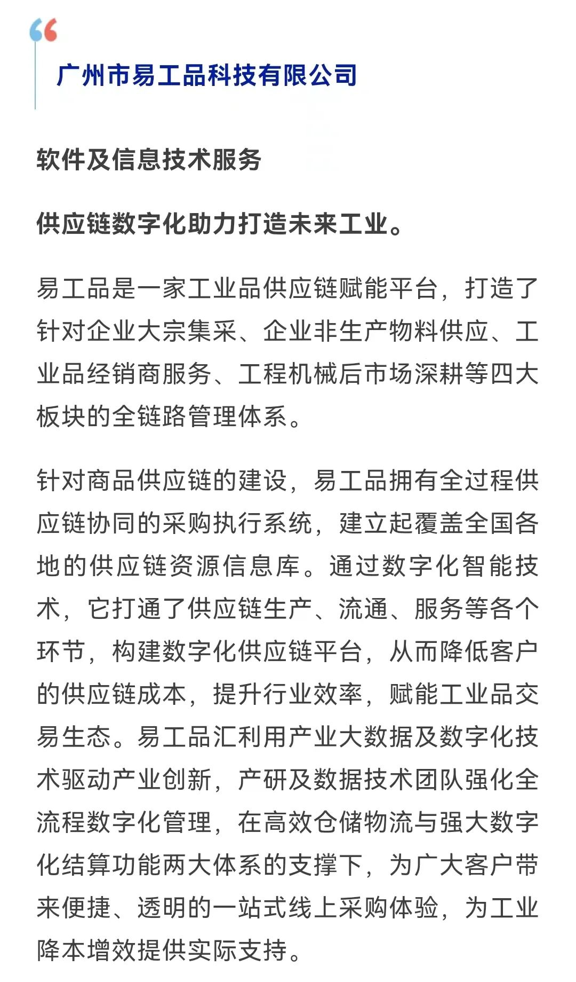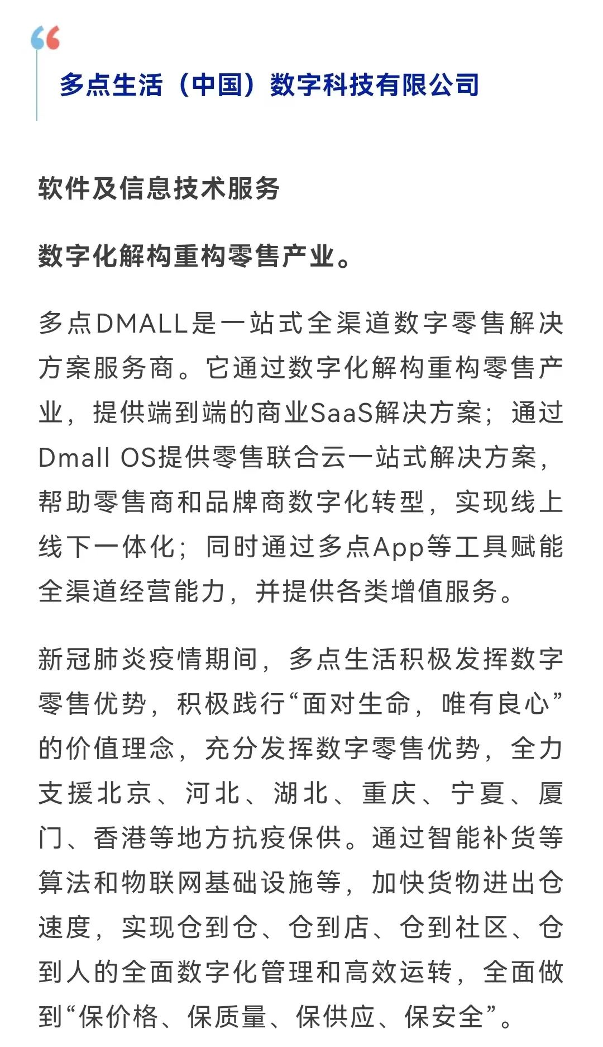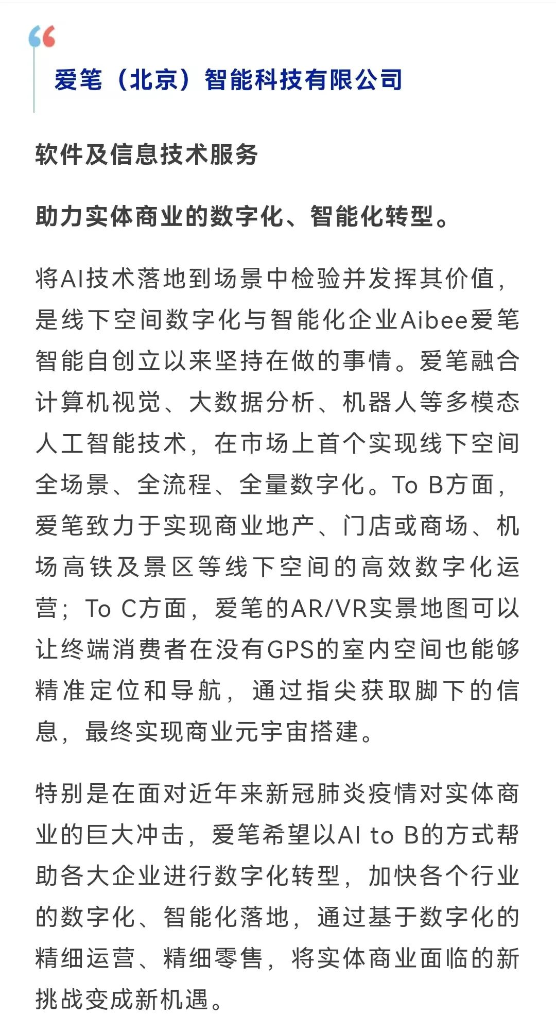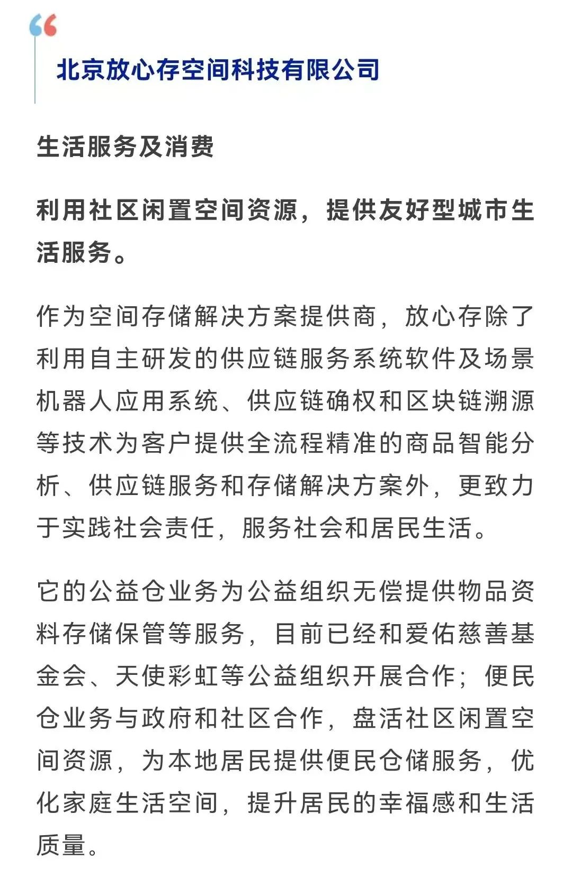
相关阅读
★2022-7月丨制造业热榜发布，请速览！
★2022年《财富》中国500强排行榜揭晓
★重磅！中国新经济企业500强发布（附榜单）

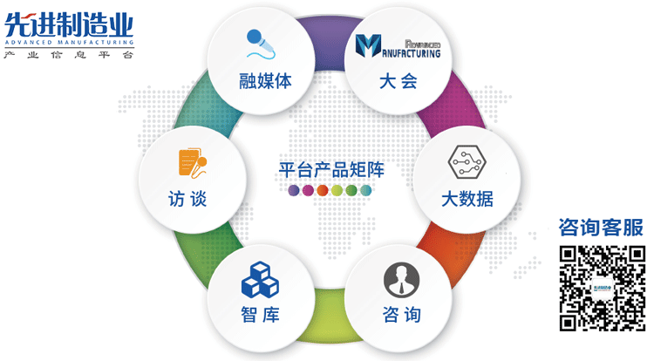
声明
来源：财富、数据观，先进制造业公众号推荐阅读，版权归原作者所有，转载请注明。但因转载众多，无法确认真正原始作者，故仅标明转载来源。本文所用视频、图片、文字如涉及作品版权问题，请第一时间告知，我们将根据您提供的证明材料确认版权并按国家标准支付稿酬或立即删除内容！本文编辑：微明
投稿及商务合作：13386409839（同微信）

